Открытое акционерное общество
Красноярский территориальный институт
По проектированию градостроительной документации
И объектов агропромышленного комплекса

«Красноярскагропроект»

Генеральный план г. Ак-Довурак
Республики Тыва

Инженерно-технические мероприятия
гражданской обороны.
Мероприятия по предупреждению
чрезвычайных ситуаций

333/5 – ИТМ ГО и ЧС

Том 4

2010
Открытое акционерное общество
Красноярский территориальный институт
По проектированию градостроительной документации
И объектов агропромышленного комплекса

«Красноярскагропроект»

Генеральный план г. Ак-Довурак
Республики Тыва

Инженерно-технические мероприятия
гражданской обороны.
Мероприятия по предупреждению
чрезвычайных ситуаций

333/5 – ИТМ ГО и ЧС
Том 4

Генеральный директор института В.К. Шадрин


Главный инженер проекта Н.А. Сидоров

Свидетельство
№ 0202-2010-2461002003-П-9

2010
АВТОРСКИЙ КОЛЛЕКТИВ РАЗДЕЛА

Мастерская территориального планирования и градостроительной
документации планировки территории:

Начальник мастерской Н.А. Сидоров


Руководитель отдела экономического обоснования и
инфраструктурного обеспечения Г.А. Забродская


Градостроитель II категории Т.В. Якоби

СОСТАВ ПРОЕКТА ГЕНЕРАЛЬНОГО ПЛАНА г. АК-ДОВУРАК

ТОМ 1 часть 1 Пояснительная записка
ТОМ 1 часть 2 Графические материалы, в т.ч.:
Лист ГП-1 Схема расположения города М 1:200000
Лист ГП-2 Схема землепользования М 1:25000
Лист ГП-3 План современного использования территории,
совмещённый со схемой комплексной оценки территории М 1:5000
Лист ГП-4 План современной инженерной инфраструктуры М 1:5000
Лист ГП-5 Генеральный план (основной чертёж) М 1:5000
Лист ГП-6 Схема инженерной инфраструктуры (водоснабжение,
хозяйственно-бытовая канализация) М 1: 5000
Лист ГП-7 Схема инженерной инфраструктуры (инженерная подготовка
территории, дождевая канализация) М 1:5000
Лист ГП-8 Схема инженерной инфраструктуры (теплоснабжение,
электроснабжение и связь) М 1:5000
Лист ГП-9 Схема транспортной инфраструктуры М 1:5000
Лист ГП-10 Схема градостроительного зонирования М 1:5000

ТОМ 2 Охрана окружающей среды

ТОМ 3 Правила землепользования и застройки г. Ак-Довурак

ТОМ 4 Инженерно-технические мероприятия гражданской обороны.
Мероприятия по предупреждению чрезвычайных ситуаций.

СОДЕРЖАНИЕ
1 ОБЩИЕ ПОЛОЖЕНИЯ 6
1.1 Введение 6
1.2 Список используемой литературы, методических и справочных материалов 6
2 Краткая экономико-географическая характеристика населенного пункта 8
3 Природные условия. землепользование 8
3.1 Климат 8
3.2 Ландшафт 8
3.3 Гидрогеологические условия 9
3.4 Землепользование 10
4 КОМПЛЕКСНАЯ ОЦЕНКА СОЦИАЛЬНО-ЭКОНОМИЧЕСКОГО ПОТЕНЦИАЛА ТЕРРИТОРИИ 10
4.1 Население 10
4.2 Производственная сфера 10
4.2.1 Аграрный комплекс 10
4.2.2 Промышленный комплекс 11
4.3 Социально-бытовая сфера 13
4.3.1 Жилищный комплекс 13
4.3.2 Инфраструктура объектов культурно-бытового обслуживания 14
4.4 Инженерно-техническая инфраструктура 14
4.4.1 Водоснабжение 14
4.4.2 Канализация 15
4.4.3 Дождевая канализация 15
4.4.4 Теплоснабжение, газоснабжение 16
4.4.5 Электроснабжение 16
4.4.6 Сооружения связи 17
4.4.7 Инженерная подготовка территории 18
4.4.8 Санитарная очистка и утилизация 18
4.5 Транспортная структура и улично-дорожная сеть 19
5 ВОЗМОЖНЫЕ ПОСЛЕДСТВИЯ ВОЗДЕЙСТВИЯ СОВРЕМЕННЫХ СРЕДСТВ ПОРАЖЕНИЯ И ЧС ТЕХНОГЕННОГО И ПРИРОДНОГО ХАРАКТЕРА 19
5.1 Статус по гражданской обороне 19
5.2 Оценка возможных последствий воздействия современных средств поражения 20
5.2.1 Система оповещения по сигналам ГО и ЧС 20
5.2.2 Световая маскировка объектов 20
5.2.3 Защитные сооружения гражданской обороны 21
5.2.4 Укрытие населения 22
5.2.5 Эвакуация населения 24
5.2.6 Защита сельскохозяйственных животных, продукции животноводства и растениеводства 24
5.2.7 Санитарная обработка людей, специальная обработка одежды и подвижного состава автотранспорта 25
5.3 Оценка возможных последствий ЧС техногенного характера 25
5.3.1 Перечень объектов, аварии на которых могут стать причиной ЧС на территории города 25
5.3.2 Пожары. Организационные мероприятия и спасательные работы. 26
5.3.3 Организация работ при крупных авариях и катастрофах 28
5.3.4 Оценка поражающих факторов при возникновении чрезвычайных ситуаций при транспортировке легковоспламеняющихся жидкостей и газов 29
5.3.4.1 Оценка последствий аварийных взрывов топливовоздушных смесей 29
5.3.4.2 Оценка поражающих факторов при возникновении «огненного шара» 31
5.3.4.3 Количественная оценка поражающих факторов при возникновении пожара пролива 32
5.3.5 Гидротехнические сооружения 33
5.3.6 Организация работ по предупреждению аварий и катастроф 34
5.4 Оценка возможных последствий ЧС природного характера 35
5.5 Оценка эвакуационных возможностей города на случай ЧС техногенного и природного характера 38
5.6 Противопожарные мероприятия 38
6 ПРЕДОТВРАЩЕНИЕ ВОЗМОЖНОСТИ ПРОВЕДЕНИЯ ДИВЕРСИОННЫХ ИЛИ ТЕРРОРИСТИЧЕСКИХ АКТОВ И ПОСТОРОННЕГО ВМЕШАТЕЛЬСТВА В ДЕЯТЕЛЬНОСТЬ ОБЪЕКТОВ 39
ПРИЛОЖЕНИЯ 41
Приложение А «Основные технико-экономические показатели г. Ак-Довурак»………………………….. 42
Приложение Б Письмо от «03» декабря 2009г. № 2-2-1460………………………………………………….. 51
Приложение В «Примерный перечень исходных данных и требований для разработки
инженерно-технических мероприятий гражданской обороны и предупреждения
чрезвычайных ситуаций, включаемых в задание на проектирование
генерального плана г. Ак-Довурак»……………………………………………………………. 52
Приложение Г «Информация по чрезвычайным ситуациям техногенного и природного характера
за последние 10 лет…»………………………………………………………………………….. 59
Приложение Д Лист ГО -1 «Инженерно-технические мероприятия гражданской обороны.
Мероприятия по предупреждению чрезвычайных ситуаций. М 1:5000»………….…….. 60

- ОБЩИЕ ПОЛОЖЕНИЯ

  - Введение
При разработке раздела «Инженерно-технические мероприятия гражданской обороны. Мероприятия по предупреждению чрезвычайных ситуаций» учтены требования СНиП 2.01.51-90 «Инженерно-технические мероприятия гражданской обороны»; СП 11―112―2001 "Порядок разработки и состав раздела «Инженерно-технические мероприятия гражданской обороны. Мероприятия по предупреждению чрезвычайных ситуаций» градостроительной документации для территорий городских и сельских поселений, других муниципальных образований».
Генеральный план г. Ак-Довурак Республики Тыва разработан согласно муниципального контракта № 333/5 от 16 ноября 2009 г., заключенного с администрацией г. Ак-Довурак и заданию на проектирование, утверждённому Председателем администрации Городского округа г. Ак-Довурак.
Проект выполнен в соответствии с Градостроительным Кодексом (№ 191- ФЗ от 29.12.2004 года), «Инструкцией о порядке разработки, согласования, экспертизы и утверждения градостроительной документации» (СНиП II - 04 -2003), по нормам СНиП 2.07.01-89* и другим нормативным документам на основе задания на проектирование, выданного заказчиком.

  - Список используемой литературы, методических и справочных материалов
Настоящий раздел разработан в составе «Генерального плана г. Ак-Довурак Республики Тыва», выполненного на основании задания, утвержденного Представителем администрации Городского округа г. Ак-Довурак.
Перечень нормативно-технической документации по проектированию инженерно-технических мероприятий гражданской обороны и предупреждению чрезвычайных ситуаций, требования которой должны быть соблюдены при проектировании:
- Постановление Правительства РФ № 1309 от 29.11.1999 г.; «О порядке создания убежищ и иных объектов гражданской обороны»;
- Постановление правительства РФ № 1340 от 10.11.1996 г. «О порядке создания и использования резервов материальных ресурсов для ликвидации чрезвычайных ситуаций природного и техногенного характера»;
- Федеральный закон РФ «О защите населения и территорий от чрезвычайных ситуаций природного и техногенного характера» № 68-ФЗ от 21.12.94 г.;
- Федеральный закон РФ «О пожарной безопасности» № 69-ФЗ от 21.12.94 г.;
- Федеральный закон РФ «О гражданской обороне» № 28-ФЗ от 12.02.98 г.;
Нормативно-технические документы:
- СП 11-107-98 «Порядок разработки и состав раздела «Инженерно-технические мероприятия гражданской обороны. Мероприятия по предупреждению чрезвычайных ситуаций» проектов строительства»;
- СП 11-112-2001 «Порядок разработки и состав раздела «Инженерно-технические мероприятия гражданской обороны. Мероприятия по предупреждению чрезвычайных ситуаций» градостроительной документации для территорий городских и сельских поселений, других муниципальных образований»;
- ГОСТ Р 22.0.02 «Безопасность в чрезвычайных ситуациях. Термины и определения основных понятий»;
- ГОСТ Р 22.0.03―95 «Безопасность в чрезвычайных ситуациях. Природные чрезвычайные ситуации. Термины и определения»;
- ГОСТ Р 22.0.05-94 «Безопасность в чрезвычайных ситуациях. Техногенные чрезвычайные ситуации. Термины и определения»;
- ГОСТ Р 22.0.06-95 «Безопасность в чрезвычайных ситуациях. Источники природных чрезвычайных ситуаций. Поражающие факторы, номенклатура поражающих воздействий»;
- ГОСТ Р 22.0.07-95 «Безопасность в чрезвычайных ситуациях. Источники техногенных ЧС. Классификация и номенклатура поражающих факторов и их параметров»;
- ГОСТ Р 22.3.03 «Безопасность в чрезвычайных ситуациях. Защита населения. Основные положения»;
- ГОСТ Р 23.0.01 «Безопасность в чрезвычайных ситуациях. Основные положения»;
- ГОСТ Р 12.1.044-89 «Пожаровзрывобезопасность веществ и материалов. Номенклатура показателей и методы их определения»;
- ГОСТ Р 12.3.047-98 «Пожарная безопасность технологических процессов. Общие требования. Методы контроля»;
- ГОСТ 2761-84 «Источники централизованного хозяйственно-питьевого водоснабжения. Гигиенические, технические требования и правила выбора»;
- СНиП 11-01-95 «Инструкция о порядке разработки, согласования, утверждения и составе проектной документации на строительство предприятий, зданий и сооружений»;
- СНиП 23-01-99 «Строительная климатология»;
- СНиП 21-01-97* «Пожарная безопасность зданий и сооружений»;
- СНиП 2.01.07-85* «Нагрузки и воздействия»;
- СНиП 2.04.02-84* «Водоснабжение. Наружные сети и сооружения»;
- СНиП 2.01.51-90 «Инженерно-технические мероприятия гражданской обороны»;
- СНиП 2.01.53-84 «Световая маскировка населенных пунктов и объектов народного хозяйства»;
- СНиП 2.01.57-85 «Приспособление объектов коммунально-бытового назначения для санитарной обработки людей, специальной обработки одежды и подвижного состава автотранспорта»;
- СНиП 2.06.15-85 «Инженерная защита территорий от затопления и подтопления»;
- СНиП 22-02-2003 «Инженерная защита территорий, зданий и сооружений от опасных геологических процессов. Основные положения»;
- СНиП II-11-77* «Защитные сооружения гражданской обороны»;
- СНиП II-7-81* «Строительство в сейсмических районах»;
- СанПиН 2.2.1/2.1.1.1200-03 «Санитарно-защитные зоны и санитарная классификация предприятий, сооружений и иных объектов»;
- СанПиН 2.1.4.1074-01 «Питьевая вода. Гигиенические требования к качеству воды централизованных систем питьевого водоснабжения. Контроль качества (взамен СанПиН 2.1.4.559―96)»;
- РД 52.04.253-90 «Методика прогнозирования масштабов заражения сильнодействующими и ядовитыми веществами при авариях (разрушениях) на химически опасных объектах и на транспорте»;
- РД 34.21.122-87 «Инструкция по устройству молниезащиты зданий и сооружений»;
- ВСН ГО 38-83 «Инструкция о составе, порядке разработки, согласования и утверждения раздела инженерно-технических мероприятий гражданской обороны в схемах и проектах районной планировки и застройки городов, поселков и сельских населенных пунктов»;
- ВСН ВК4-90 «Инструкция по подготовке и работе систем хозяйственно-питьевого водоснабжения в чрезвычайных ситуациях»;
- НПБ 104-95 «Проектирование систем оповещения людей о пожаре в зданиях и сооружениях»;
- НПБ 104-2003 «Системы оповещения и управления эвакуацией людей при пожарах в зданиях и сооружениях»;
- НПБ 101-95 «Нормы пожарной безопасности»;
- НПБ 105-95 «Определение категорий помещений и зданий по взрывопожарной и пожарной опасности»;
- ППБ 01-03 «Правила пожарной безопасности в Российской Федерации»;
- МДС 11-16,2002 «Методические рекомендации по составлению раздела «Инженерно-технические мероприятия гражданской обороны. Мероприятия по предупреждению чрезвычайных ситуаций» проектов строительства предприятий, зданий и сооружений»;
- «Оперативное прогнозирование инженерной обстановки в чрезвычайных ситуациях» (книга 2, под общей редакцией Шойгу С.К.); МЧС России, 1998 г.
- Краткая экономико-географическая характеристика населенного пункта
Городской округ «Город Ак-Довурак» расположен в западной части Республики Тыва в долине реки Хемчик. Территорию округа составляют земли, граничащие с землями Барун-Хемчикского кожууна, площадью 5362,4 га.
На территории городского округа расположен один населенный пункт г. Ак-Довурак, связь с г. Кызыл осуществляется по дороге регионального значения А-162.
Город Ак-Довурак расположен на западе Тувинской котловины, на левом берегу реки Хемчик (левый приток Енисея), в центре Хемчикской долины, в 309 км к западу от Кызыла, в 428 км от железнодорожной станции Абакан.
Численность населения г. Ак-Довурак – 14371 человек на 01.01.2009г.

- Природные условия. землепользование
  - Климат
Особенности и разнообразия климата прослеживаются по высотам хребтов окружающих долинные котловины. Вершины хребтов их водораздельные части характеризуются суровым климатом, позволяющим сохраняться снеговым образованиям (гольцам) все лето. Несколько ниже к подошвам хребтов территории обладают таёжным климатом и таёжной растительностью, и в долинах присутствует климат полупустынь с соответствующей растительностью.
Параметры Хемчикской межгорной котловины которая с севера ограничена хребтом Сайлыг-Хем-Тайга и Саянским хребтом, с востока хребтом Адартеш, с юга хребтами Цаганшэбету и западным Танну –Олла, с запада хребтом Шапшальским отличаются резкой континентальностью с коротким, теплым, в июле жарким, летом и довольно холодной продолжительной зимой.
В зимний период преобладает устойчивая сухая солнечная погода с низкими отрицательными температурами результат долгого антициклона, штилевых температурных инверсий с образованием на дне устойчивого холодного пространства. Продолжительность безморозного периода 100 дней, расчетная температура самой холодной недели -47⁰С. Для Хемчикской котловины характерна продолжительная малоснежная зима с явлением температурной инверсии т.е. повышением температуры на 8-12⁰С на высоте от 1000метров и выше.
Ветровой режим характеризуется преобладанием восточной, северо-восточной, западной и северо-западной направленности. Зимой наблюдается и наибольшее количество штилей (более 80%). С приходом весны усиливаются и ветры и их скорость в апреле-мае 2,4-2,5 м/сек, в июне-июле скорость ветра снижается до 1,3-1,0м/сек. Среднее число дней с сильным ветром (более 6м/сек) достигает 5-15. Иногда сильный ветер проявляется в виде пыльной бури.
Необходимо отметить, что Хемчикская котловина и месторасположение города Ак-Довурак имеют общий уклон немного более 0,5% по рельефу, что и даёт возможность воздухообмена конвекционным путём, хотя этот процесс весьма медленно проходит в период штилей.
В городе необходимо отметить пять основных источников загрязнения воздушной среды. Это – выбросы теплоэлектростанции, выбросы на территории асбестового комбината – от корпуса крупного дробления, от участков сушки и сепарации, от цеха обогащения высокосортных руд и от склада сухой руды. К вышеперечисленным объектам загрязнения следует добавить отвалы карьера, автотранспорт, выбросы при отоплении одноэтажной застройки.

  - Ландшафт
Ландшафт рассматриваемой территории города Ак-Довурак определяется как межгорный, котловинного характера. Город расположен в пределах Хемчикской котловины, окруженной со всех сторон горными системами Западных Саян, Алтая и Танну-Ола. С севера, северо-запада, северо-востока Хемчикское межгорье ограничено хребтами, входящими в систему Западных Саян – Сальджур, Сайлыг-Хем-Тайга, Хемчикский.
На западе Хемчикское межгорье закрывается хребтами Восточного Алтая – Шапшальский и Чихачёва, на юго-западе – хребтами Цаган-Шибету и Монгун-Тайга и на юге – Западный Танну-Ола. От восточной Улуг-Хемской котловины Хемчикская отделяется горной грядой Адар-Таш. Вершины окружающие котловину по отметкам превышают 2000 и даже 3900 метров и покрыты гольцовыми, снежными, безлесными пространствами с альпийскими формами рельефа. Наиболее высокие покрыты снежными полями круглый год. Подножья хребтов покрыты таёжной растительностью (лиственница, ель, береза).
Хемчикская котловина (долина) вытянута в широтном направлении более, чем на 190км, её абсолютная высота достигает 1000 м, в направлении север-юг долина простирается на 20-30 километров.
Наличие низкогорных скалообразных массивов (останцев) разнообразит рельеф котловины короткими сухими долинами, каменисто-песчаными полупустынями, а в долине реки Хемчик встречаются участки заливных лугов и пойменных лесов. Река Хемчик имеет горный характер с блуждающим руслом по плоскому дну, сложенному аллювием. В районе города Ак-Довурак долина реки имеет ширину от 50 до 100 метров, глубины 0,7-2,2 метра. Скорость течения до 1,5 м/секунду, расход воды 15-20 М³/секунду. Притоки Хемчика имеют горный характер.

  - Гидрогеологические условия
Территория г. Ак-Довурак расположена в центральной части Хемчикского межгорного артезианского бассейна (МАБ) – структура 4-ого порядка, входящей в состав Таннуольской ГСО (3 порядок), которая, в свою очередь, является частью Алтае-Саянской ГСО (2 порядок).
В геоморфологическом плане скважины расположены на первой надпойменной террасе правобережья реки Хемчик. Поверхность террасы имеет абсолютные отметки 839 – 880 м, с относительными превышениями до 40 м на участке длиной вдоль реки около 7 км. Речные отложения Хемчика сливаются с одновозрастными (верхнечетвертичными и современными) речными наносами своих левых притоков (реки Хонделен, Эдегеей, Алаш и др.), которые (как и на правобережье) на выходе в Хемчикскую долину образуют обширные дельты, слившиеся в единый речной конус выноса. Поверхность речных наносов весьма неровная, прорезана параллельными реке мелкими оврагами и ложками, древними руслами – рукавами речной системы Хемчика и его многочисленных притоков. Здесь же из-за близкого залегания уровней подземных вод широко развита заболоченность. На сухих поверхностях долины господствуют степные ландшафты. Бассейн Хемчика с севера ограничен отрогами Западного Саяна, с запада Шапшальским хребтом, с юга высокими горами Западного Танну-Ола.
Первая надпойменная терраса, сложена однослойной практически однородной толщей речных образований, представленных валунами, галечниками с песчаным или гравийным заполнителем. В речных отложениях сформирован аллювиальный водоносный горизонт. Породы водоносные с глубины от 1,7 до 8 м. Вскрытая скважинами мощность водоносного горизонта 35 м. Обе скважины в настоящее время не эксплуатируются и неизвестно в каком состоянии находятся.
Воды поровые безнапорные, не защищены от загрязнения. Дебиты скважин достигают 40 л/с при понижениях динамических уровней до 17,7 м; наиболее часто встречающееся значение 2-6 м. Соответственно высокие удельные дебиты до 33 тыс. л/с (на групповых водозаборах). Коэффициенты фильтрации характерны для промытых речных валунников и галечников 1,42-24,5 м/сут. По гидрогеодинамическим параметрам породы водоносного горизонта хорошо обводнены.
Под речными осадками залегают породы фундамента – нижнекембрийские метаморфизованные песчаники, туфопесчаники, туфокнгломераты, туфобрекчии, парасланцы, зеленокаменно-измененные андезитовые и базальтовые порфириты, их туфы, мраморизованные известняки, а также ордовикские и силурийские осадочные и эффузивно-осадочные образования: алевролиты, известняки, песчаники, алевролиты, конгломераты, кварцевые порфиры и их туфы.
Питание и режим водоносного горизонта, в основном, зависят от влияния поверхностных вод р. Хемчик, которая является здесь основной дреной. В теплый период времени горизонт питает река и атмосферные осадки, зимой в него разгружаются подземные воды всех водоносных подразделений, расположенных выше по потоку.
Качество подземных вод в районе характеризуемых водозаборных скважин, как и на всей пощади распространения водоносного горизонта, хорошее. По химическому составу воды типичные для промытых речных отложений. В анионном составе преобладают гидрокарбонаты, по катионам чаще всего кальций, реже – натрий и магний. Жесткость умеренная, около 1-3 ммоль/дм³, по вкусу вода пресная, поскольку минерализация не превышает 0,2-0,3 г/дм³. В целом, по имеющимся данным, подземные воды всего района пригодны для хозяйственно-питьевого водоснабжения и широко используются местным населением. Эксплуатация ведется при помощи одиночных и групповых водозаборов.

  - Землепользование
В настоящее время юридически оформленных границ г. Ак-Довурак нет, проект черты, на данный населенный пункт ранее не выполнялся. В настоящем проекте существующие границы города и городского округа обозначены в соответствии с установленными границами кадастровых кварталов. Площади земель в принятых границах вычислены путем камеральных измерений и составляют: г. Ак-Довурак – 757,4 га, городской округ «Город Ак-Довурак» – 5362,4 га.
Вне границы города располагаются: на западе по дороге местного значения Ак-Довурак – Тээли в 1,5 км и 3 км кладбища; к юго-западу в 800 метрах водозаборные сооружения, в 1,2 км асфальтовый завод (на территории Барун-Хемчикского кожууна); на северо-западе по дороге А-161 в 780 метрах отвалы ООО «Туваасбест»; к северовостоку в 920 метрах полигон ТБО, в 1310 метрах скотомогильник.
Развитие населенного пункта планируется в северо-восточном направлении. Большая часть включаемых земель – земли занятые постройками, зданиями и сооружениями всего 87,30 га, а также кормовые угодья 75,59 га.
В результате изменения границы г. Ак-Довурак площадь вышеуказанного населенного пункта изменилась за счет включения земель сельскохозяйственного назначения на 70,54 га, земель населенных пунктов – 0,39 га, земель лесного фонда – 109,75 га, земель промышленности – 0,10 га, а также за счет исключения земель населенных пунктов – 5,85 га. Общая площадь земель города в проектируемой границе составляет 932,33 га.

- КОМПЛЕКСНАЯ ОЦЕНКА СОЦИАЛЬНО-ЭКОНОМИЧЕСКОГО ПОТЕНЦИАЛА ТЕРРИТОРИИ
  - Население
Численность населения г. Ак-Довурак на момент обследования, составила 14371 человек. Принятая в проекте численность населения на 1 очередь составит 16990 человек, на расчетный срок 19610 человек, прирост населения за 20 лет составит 5239 человек.
Работающее население на момент обследования составляет 23%, 3325 человек, от общей численности населения.
Проектируемая численность работающего населения составит 4341 человек на 1 очередь и 5217 на расчетный срок.

  - Производственная сфера
    - Аграрный комплекс
Животноводство, растениеводство
На момент обследования г. Ак-Довурак животноводство представлено поголовьем скота и птицы только в личных подсобных хозяйствах жителей города. Ведущей животноводческой отраслью является овцеводство.
Поголовье скота и птиц в личных подсобных хозяйствах за 2009 г: КРС – 1428 голов, лошади – 62 головы, свиньи – 523 головы, МРС – 5892 головы, куры – 47 голов.
Объем производства продукции животноводства в ЛПХ за 2009г: мясо – 609,22 тонн, молоко – 729,6 тонн, шерсть – 3243,6 тонн, яиц всех видов – 3,8 тыс.шт.
К расчетному сроку в ЛПХ поголовье КРС возрастет на 522 головы, свиней на 192 головы, овец и коз на 1948 голов.
На расчетный срок предполагается организовать свиноферму, на базе какого-либо индивидуального предпринимателя до 100 голов, с объемом производства до 11 тонн за год. Также на расчетный срок предполагается организовать убойный цех до 600 тонн в год, с пунктом приема шкур.
В растениеводстве в целом в силу экстремальных природно-климатических условий урожайность сельскохозяйственных культур недостаточно высокая и отличается нестабильностью. Поэтому растениеводство в городе Ак-Довурак малоразвито. Также большой проблемой является проблема плодородия почв.
Растениеводство в значительной степени обеспечивает население продовольственным картофелем и частично овощами открытого грунта.
Овощи и картофель, возделываемые на территории города, товарного значения не имеют и возделываются с целью частичного обеспечения населения данными продуктами.
В общем объеме собираемых овощей, преобладают овощи открытого грунта: капуста, свекла, морковь, лук, чеснок.
Пищевое производство
Пищевая промышленность в структуре промышленного производства занимает третье место среди всех отраслей промышленности и базируется на производстве хлебобулочных изделий.
Хлебопечением занимаются четыре индивидуальных предпринимателя: ИП Бичелдей, ИП Ооржак, ИП Салчак и ИП Монгуш. Общая мощность предприятий основной продукции равна 543 тонны в год. На расчетный срок планируется увеличение выпускаемой продукции до 715 тонн в год.
Предполагается на первую очередь в городе Ак-Довурак организовать мини-цех консервирования овощей, на базе тепличного комплекса в сумоне Кызыл-Мажалык в пяти км от города Ак-Довурак.
Также на первую очередь планируется организовать мини-цех по производству полуфабрикатов (пельмени) мощностью до 40 тонн в год, с последующим расширение на расчетный срок мощностью до 45 тонн в год, на базе индивидуального предпринимательства.
Из-за отсутствия приемных пунктов с целью реализации сельскохозяйственной продукции, население сбывают продукцию в г. Кызыл. Для решения этой проблемы предполагается открыть сельскохозяйственный кооператив по заготовке и сбыту сельскохозяйственной продукции.
На территории города Ак-Довурак находится источник минеральной воды, предлагается на расчётный срок организовать мини-цех по розливу минеральной воды.

    - Промышленный комплекс
Добывающее производство и строительная база
На территории города эксплуатируется крупнейшее Ак-Довуракское месторождение хризотил-асбеста. Ресурсный потенциал стройиндустрии на основе освоения местного минерального сырья в состоянии обеспечить выпуск 115-120 тыс. тонн высокосортного асбестового волокна. Балансовые промышленные запасы месторождения составляют около 87 млн. тонн руды, содержащей не менее 2 млн. тонн асбеста, в т.ч. лучших длинноволокнистых сортов. На базе месторождения действует предприятие, представляющее добывающую промышленность строительных материалов – горно-обогатительный комбинат ООО «Тыва-Асбест».
Предприятие включает в себя:
-асбестовый карьер – с техникой для добычи асбестовой руды;
-автотранспортный цех для доставки руды на обогатительную фабрику, вывозку готовой продукции;
-обогатительную фабрику по переработке и обогащению асбестовой руды и получению готовой продукции;
-ремонтно-механический цех, который обеспечивает ремонты и изготовление быстроизнашивающихся деталей по всей технологической цепочке;
-кислородную станцию для производства азота и кислорода на нужды предприятия;
-абазинский сбытовой участок, занимающийся продажей готовой продукции.
В настоящее время предприятие выпускает асбест трубкой, шиферной и камерной группы, асбест текстильной группы не выпускается, так как цепочка получения текстиля не доукомплектованы.
На момент обследования города Ак-Довурак объем производства ООО «Тыва-Асбест» составлял 3753 тонн асбеста, численность работников составляла 217 человек.
Весь добываемый асбест в настоящее время идет на экспорт из республики, как на внутренний рынок России, так и за рубеж.
Действующие предприятия строительной базы города Ак-Довурак на 20.10.2009: ОАО ПСК «Туваасбестстрой» - основной вид деятельности - строительство объектов на заказ. Мебельный цех, занимающейся сборкой мебели.
Численность работников занятых в добывающей промышленности и в строительной отрасли на момент исследования составляла 284 человек.
На базе МУ МПП ЖКХ на первую очередь предполагается организовать цех по производству тротуарной плитки, с последующим расширение на расчетный срок.
В целях реализации программы «Доступное жилье» с современными требованиями внутреннего и внешнего оформления на первую очередь создается цех по производству пенобетонных изделий, предполагается создать на основе индивидуального предпринимательства. На расчетный срок его мощность будет достигать до 15 м³ в смену, с численностью работников в 30 человек.
Перерабатывающее производство
Перерабатывающее производство на расчетный срок строительства представлено следующими предприятиями: ИП Бичелдей, ИП Ооржак, ИП Салчак, ИП Монгуш, мини-цех консервирования овощей, мини-цех по производству полуфабрикатов, ООО «Тыва-Асбест», ОАО ПСК «Туваасбестстрой», мебельный цех, цех по производству тротуарной плитки, цех по производству пенобетонных изделий. Таким образом, на расчетный срок численность работников составит 1105 человек.
Значительный рост в развитии добывающей промышленности дает ООО «Тыва-Асбест» - крупное градообразующее предприятие. В пищевой отрасли вносят развития индивидуальные предприниматели. В строительной отрасли развитие ОАО ПСК «Туваасбестстрой».
Лесное производство
На момент обследования города Ак-Довурак лесное производство было на нулевом уровне развития. Создание новых промышленностей связанных с лесным производством тоже не предполагается, так как местное население не ведет спроса на продукцию лесной отрасли.
Коммунальное хозяйство и энергетика
Общая протяженность электрических сетей в городе на момент обследования составляет 53,4 км, трансформаторных подстанций всего 29 единиц, в том числе находятся на балансе ОАО «Тываэнерго»-21 единица, ведомственных - 8 единиц. Автоматические выключатели и счетчики на трансформаторе частично отсутствуют. Все трансформаторные подстанции и электролинии находятся в удовлетворительном состоянии.
Теплоснабжение осуществляют ОАО«Ак-Довуракская ТЭС» и 4 ведомственных котельных, которые эксплуатируют 8 котлов. Уголь для работы котельных поставляется с угольного разреза «Каа-Хемский». Водоснабжение обеспечивает МУ МПП ЖКХ г.Ак-Довурак.
Транспортное хозяйство и оказание транспортных услуг
На момент обследования протяженность муниципальных автодорог общего пользования в городе составляет 35,1 км. Услуги по перевозке пассажиров на городских и пригородных маршрутах, кроме 10 индивидуальных предпринимателей, представляет МУП «Ак-Довуракское ПАТП»
На балансе МУП «Ак-Довуракское ПАТП» числиться: 5 газелей, 3 автобуса ПАЗ.
Пять машин марки «Газель» осуществляют движения маршрута по городу, три автобуса марки «ПАЗ» осуществляют движение межселенного значения. Объем пассажирооборота на 01.01.2009г. составлял 9958 тыс. пасс-км.
На момент обследования на территории города Ак-Довурак действовала одна станция технического обслуживания автотранспорта, шесть объектов автозаправочной станции. Действующих автопарковок на территории города одна.
На первую очередь планируется организовать на базе МУП «Ак-Довуракское ПАТП» перевозку грузов, это позволит обеспечить доставку угля на ГПУ «Ак-Довуракскую ТЭЦ», горюче-смазочных материалов, промышленных и продуктовых товаров, в западные кожууны.
Предполагается организовать ремонтную базу, также на базе МУП «Ак-Довуракское ПАТП». Также для обеспечения горюче-смазочными материалами меньшей стоимости на предприятии намечена к строительству автозаправочная станция.
Водное и промысловое хозяйство
Южная часть границы городского округа проходит вдоль реки Хемчик, впадающего в реку Енисей. Значительную массу воды (около 50-60% годового стока) река получает за счет весенне-летнего таяния снежного покрова в среднегорном поясе (весенне-летнее половодье), а также за счет таяния мерзлоты и летних осадков, вызывающих в отдельные паводки.
Промысловое хозяйство в городе Ак-Довурак развито в виде любительской рыбалки, организация предприятий промыслового хозяйства на расчетный срок не предполагается.
Малое предпринимательство
Численность индивидуальных предпринимателей на момент обследования в городе Ак-Довурак составляет 110 человек.
В своей массе индивидуальные предприниматели это владельцы небольших магазинчиков на 1-2 рабочих места, или торговцы на рынке, представители различных сервисных услуг (посредничество, правовые услуги, техобслуживание и ремонт личного транспорта и т.д.). Все они имеют небольшие 8-15 м² съёмные или собственные офисы и небольшие мастерские.
Предполагается на первую очередь расширение в индивидуальном предпринимательстве, таким образом, мы увеличим занятость населения, увеличим уровень жизни населения, а следовательно и экономику города.
Санитарные защитные зоны
В соответствии с санитарной классификацией наиболее вредными проектируемыми и сохраняемыми предприятиями и объектами, с санитарно-защитной зоной 1000 - 500 м, являются: полигон ТБО, ООО «Туваасбест» и асфальтовый завод.
Остальные предприятия, по санитарной классификации, относящиеся к предприятиям III – V класса вредности, запроектированы с соответствующими санитарными зонами – 300 м - 50 м.
Озеленение санитарных защитных зон планируется в виде древесно-кустарниковой растительности.
Водоохранная зона р.Хемчик - 100 м.

  - Социально-бытовая сфера
    - Жилищный комплекс
Площадь жилой зоны составляет 156,95 га. Жилой фонд по состоянию на 01.01.2009г. составил 202389 м² и состоит из 1295 жилых строений.
По материалам стен – 25% жилищного фонда расположено в деревянных домах, 75% - в кирпичных, каменных и железобетонных домах.
Обеспеченность жилым фондом составляет 14 м² / чел.
Плотность населения селитебной территории – 19,1 чел / га.
Расчет жилого фонда произведен исходя из обеспеченности общей площадью жилого фонда - на первую очередь строительства – 21 м²/чел, на расчетный срок – 24 м²/чел.

Таблица 4.3.1.1 - Расчет жилого фонда г. Ак-Довурак
Население  г. Ак-Довурак,  чел. |  |  | Существующий жилой фонд, м² |  |  | Потребность в жилом фонде, м² |  | Новое строительство с учетом выбытия, м² |  | в том числе на прирост населения:
существу ющее | 1 очередь | расчетный срок | износ до 70% | более 70% | всего | 1 очередь | расчетный срок | расчетный срок | в т.ч. 1 очередь | расчетный срок | в т.ч. 1 очередь
14371 | 16990 | 19610 | - | - | - | 356790 | 470640 | 328968 | 184759 | 125736 | 54999
Убыль жилищного фонда всего составит 30358 м² на расчетный срок и 15179 м² на первую очередь строительства.

    - Инфраструктура объектов культурно-бытового обслуживания
На территории города Ак-Довурак сосредоточены административные учреждения, объекты образования, учреждения здравоохранения и социального обеспечения, предприятия торговли, общественного питания и бытового обслуживания, учреждения культуры и искусства, спортивные и физкультурно-оздоровительные сооружения, учреждения связи, кредитно-финансовые организации, учреждения коммунально-бытового обслуживания. Проектом предлагается улучшение культурно – бытового обслуживания в соответствии с рекомендациями СНиП 2.07.01-89*, исходя из численности и демографического состава населения. Полные объемы культурно-бытового строительства приведены в технико-экономических показателях генерального плана (см. приложение).

  - Инженерно-техническая инфраструктура
    - Водоснабжение
По справкам МУ МПП ЖКХ г. Ак-Довурак и по материалам обследования водоснабжение г. Ак-Довурак осуществляется из 2-х групповых водозаборов – водозабора МПП ЖКХ г. Ак-Довурак и водозабора Ак-Довуракской ТЭС. В состав группового водозабора входят: 6 скважин (из них 2 скважины резервные), насосная станция I подъема с двумя насосами для повышения напора производительностью 50 м³/ч каждый, здание для бактерицидных установок с двумя бактерицидными установками. Дебит существующих скважин 120 м³/час каждой. Качество воды в скважинах соответствует требованиям СанПиН 2.1.4.1074-01 «Питьевая вода…». Все скважины и водозаборные сооружения обеспечены зонами санитарной охраны согласно СНиП 2.04.02-84.
Водопроводные сооружения, в составе: 2 резервуара для воды объемом 400 м³ каждый и насосная станция II подъема расположены на другой территории – в городской застройке. Другой групповой водозабор состоит из 4-х водозаборных скважин, в том числе 1 из них резервная, и расположен рядом с территорией ТЭС. Водозабор используется для собственных нужд ТЭС. На асбестовом комбинате имеются 2 пожарных резервуара объемом 450 м³ каждый.
В зданиях соцкультбыта, в промышленной зоне, в зданиях 2-х - 5-ти этажной жилой застройки и в 60% усадебной жилой застройке существует централизованная система холодного водоснабжения. Водоснабжение остальной части усадебной жилой застройки осуществляется от водоразборных колонок. Централизованная система горячего водоснабжения с открытым разбором из сети отопления существует в зданиях соцкультбыта, в промышленной зоне, в зданиях 2-х - 5-ти этажной жилой застройки. В небольшой части усадебной жилой застройки, обеспеченной централизованным холодным водоснабжением, горячее водоснабжение осуществляется от индивидуальных водонагревателей. В остальной части зданий жилой застройки горячее водоснабжение отсутствует.
Водопотребление определено согласно требованиям СНИП 2.04.02-84 и норм технологического проектирования ВНТП-Н-97.
На I очередь и на расчетный срок строительства все здания города обеспечиваются централизованным холодным водоснабжением. Горячее водоснабжение на I очередь строительства проектируется централизованное для объектов соцкультбыта, для производственных предприятий, для проектируемой жилой застройки, для остальных зданий - от индивидуальных водонагревателей; на расчетный срок – централизованное для всех зданий.
Источником водоснабжения приняты подземные воды. На I очередь и на расчетный срок строительства сохраняется существующий групповой водозабор МПП ЖКХ г. Ак-Довурак, существующие водопроводные сооружения. Дополнительно проектируются 2 резервуара для воды объемом 500 м³ каждый.
На асбестовом комбинате сохраняются 2 пожарных резервуара. Для технических и противопожарных нужд ТЭС сохраняются 4 водозаборные скважины, в том числе одна резервная. Скважины группового водозабора вынесены выше по направлению грунтового потока жилой зоны города. Качество воды в скважинах соответствует требованиям СанПиН 2.1.4.1074-01 «Питьевая вода…». Все скважины и водозаборные сооружения обеспечены зонами санитарной охраны согласно СНиП 2.04.02-84.

    - Канализация
В зданиях соцкультбыта, в промышленной зоне, в зданиях 2-х - 5-ти этажной жилой застройки и в 60% усадебной жилой застройке существует централизованная система канализации. В небольшой части усадебной жилой застройки, обеспеченной централизованным холодным водоснабжением, канализация осуществляется в выгребы. Канализация в усадебной жилой застройке, не обеспеченной централизованным водоснабжением, осуществляется в надворные уборные. Стоки из выгребов и надворных уборных вывозятся ассенизационными машинами на очистные сооружения биологической очистки стоков производительностью 3200 м³/сут. Стоки от зданий, обеспеченных централизованной канализацией, самотечной системой канализации поступают в 5 канализационных насосных станций, откуда перекачиваются по напорным коллекторам на канализационные очистные сооружения.
Выпуск канализационных стоков осуществляется на рельеф без очистки.
Водоотведение определено согласно СНИП 2.04.02-84 и норм технологического проектирования ВНТП-Н-97.
На I очередь строительства проектируется централизованная канализация для объектов соцкультбыта, для производственных предприятий, для проектируемой жилой застройки, для остальных зданий - в выгребы, а на расчетный срок - централизованная. Стоки из выгребов вывозятся ассенизационными машинами на проектируемую станцию биологической очистки сточных вод.
Хозяйственно - бытовые и производственные стоки по самотечным трубопроводам поступают в проектируемые канализационные насосные станции, а затем перекачиваются по напорному коллектору в две нитки на очистные сооружения. На I очередь строительства проектируется станция биологической очистки сточных вод производительностью 7500 м³/сут. Выпуск стоков после очистки осуществляется в реку Хемчик. На I очередь и на расчетный срок строительства для пищевой промышленности и убойного цеха проектируются канализационные очистные сооружения биологической очистки сточных вод производительностью 50 м³/сут., откуда стоки поступают на городскую станцию биологической очистки сточных вод.
Водопотребление и водоотведение определено согласно СНИП 2.04.02-84, СНиП 2.04.02-85 и норм технологического проектирования ВНТП-Н-97.

    - Дождевая канализация
Система дождевой канализации отсутствует. Отвод поверхностных стоков осуществляется без очистки по рельефу в реку Хемчик.
Учитывая рельеф местности, проектируется отвод стоков трубопроводами дождевой системы канализации.
Количество дождевого и талого стока, подвергающегося очистке с территории г. Ак-Довурак, определено в объеме: на первую очередь 22,3 тыс.м³, на расчетный срок строительства 30,8 тыс.м³. В качестве аккумулирующей емкости приняты пруды - отстойники с отсеком для маслонефтепродуктов на объем талого стока. Пруды - отстойники емкостью 24000 м³ проектируются на I очередь строительства и на расчетный срок.

    - Теплоснабжение, газоснабжение
На территории жилой и производственной зон города Ак-Довурак имеется централизованная система теплоснабжения.
Теплоснабжение г. Ак-Довурак осуществляется от ОАО «Ак-Довуракской ТЭС». Установленная мощность котлооборудования ТЭС - 63 Гкал/ч (согласно справке по теплоснабжению). ТЭС и котельные обслуживают административно – общественные здания города, прилегающие к ним жилые дома и производственные предприятия. ТЭС имеет резерв мощности, так как присоединенная нагрузка составляет согласно справке №16В 32,7 Гкал/ч. Подключенные потребители: п. Строителей - 9,1 Гкал/ч, п. Постоянный – 23,6 Гкал/ч.
Источником теплоснабжения горно-обогатительного комбината ООО «Тыва-Асбест» является электроэнэргия. Часть жилого фонда города снабжается теплом от поквартирных источников тепла.
На расчетный срок строительства централизованное теплоснабжение предусматривается: для проектируемых и существующих зданий соцкультбыта и жилья, производственных предприятий - от существующей ТЭС. Горячее водоснабжение – централизованное от ТЭС. Теплоснабжение для удаленных производственных предприятий - от индивидуальных источников тепла. Горячее водоснабжение – от индивидуальных водонагревателей при наличии централизованного холодного водоснабжения.
Расходы тепла на расчетный срок строительства составляют:
жилые дома - 62,24 Гкал/ч;
соцкультбыт – 25,52 Гкал/ч;
производство – 13,24 Гкал/ч;
сельское хозяйство – 3,305 Гкал/ч.
Необходимая производительность ТЭС на расчетный срок строительства составит 110,56 Гкал/ч (с учетом 6% потерь тепла в наружных тепловых сетях).
Газоснабжение для приготовления пищи предусматривается для 60% населения. Для одноэтажной и двухэтажной застройки – поквартирное от индивидуальных баллонов. Доставка баллонов – автомобильным транспортом. Годовой расход газа на I очередь строительства - 0,329 млн м³/год. Годовой расход газа на расчетный срок строительства - 0,380 млн м³/год.

    - Электроснабжение
Основным источником электроснабжения г. Ак-Довурак является сеть ОАО «МРСК Сибири», дочернее общество «Тываэнерго». Связь с энергосистемой и электроснабжение г. Ак-Довурак осуществляется от ПС №1 «Ак-Довурак» 220/110/35/6 кВ 2х63 МВА фидерами №1 – 06, №1 – 10, №1 – 04, 1 – 09.
Распределение электрической мощности на низком напряжении осуществляется через ТП 10(6)/0,4 кВ (открытого и закрытого типов). Общая мощность существующих ТП 10(6)/0,4 кВ 13400 кВА (коэффициент загрузки для однотрансформаторных ТП 10(6)/0,4 кВ 90%, для двухтрансформаторных – 70%, cosφ 0,98). Мощность подключенных к сети потребителей 11275,88 кВт.
Электроснабжение г. Ак-Довурак осуществляется от сохраняемой электроподстанции №1 220/110/35/10 кВ «Ак-Довурак».
На расчетный срок строительства необходимо 33552,60 кВт электрической мощности. Для промышленных предприятий города необходимо 8339,94 кВт электрической мощности.
Для прокладки воздушных ЛЭП 10 кВ предлагается использовать сталеалюминиевые провода на железобетонных опорах. Электрические нагрузки подсчитаны на основании данных генплана, информации о потребителях электроэнергии от ОАО «Красноярскэнерго», типовых проектов и удельных норм. К строительству принимаются типовые трансформаторные подстанции открытого и закрытого типов.

    - Сооружения связи
Телефонная проводная связь
Информация о существующих в г. Ак-Довурак объектах проводной телефонной связи предоставлена Северным Центром Коммуникаций Красноярского филиала ОАО «Сибирьтелеком» и ОАО «Тывасвязьинформ», таблица 4.4.6.1.
Таблица 4.4.6.1 – Объекты проводной телефонной связи (современное состояние)
Тип используемой АТС | Количество станций | Общая емкость телефонной станции, номеров | Используется абонентами, номеров | Протяженность линий связи, км
КВАНТ – Е | 1 | 1280 | 665 | 6,3
Емкость существующих АТС используется на 52%, при этом телефонной проводной связью обеспечено 14% семей и организаций города. Для увеличения емкости существующей АТС используется радиоудлинитель телефонной линии «Орион».
На первую очередь строительства проектируется установка цифровой АТС емкостью 6502 номера, на расчетный срок строительства – АТС емкостью 7518 номеров. Для организаций используется 15% от общей емкости проектируемых объектов проводной телефонной сети связи. Характеристика проектируемых объектов проводной телефонной связи представлена в таблице 4.4.6.2.
Таблица 4.4.6.2 – Объекты проводной телефонной связи (проектное предложение)
Количество номеров
Первая очередь строительства |  | Расчетный срок строительства
Для жилого фонда | Для организаций | Для жилого фонда | Для организаций
5654 | 848 | 6537 | 981
Использование глобальной сети «Интернет» населением сумона планируется на первую очередь строительства 70%, на расчетный срок строительства – 100%. Проектом предусмотрена прокладка оптоволоконной сети связи и реконструкция существующих сетей связи.
Сотовая связь
Информация о существующих объектах сотовой связи предоставлена операторами сотовой связи, действующими на территории РФ, таблица 4.4.6.3.
Таблица 4.4.6.3 – Объекты сотовой связи (современное состояние)
Оператор сотовой связи | Стандарт сотовой связи | Место установки базовой станции в населенном пункте
ЗАО «ЕТК» | GSM – 900/1800 | г. Ак-Довурак, ул. Юбилейная
ОАО «МТС» | GSM – 900 | г. Ак-Довурак, ул. Монгуш Марата
ЗАО «Мобиком – Новосибирск» | GSM – 900/1800 | г. Ак-Довурак, ул. Монгуш Марата
ОАО «Вымпел – Коммуникации» | GSM – 900/1800 | г. Ак-Довурак, ул. Юбилейная
Исходя из данных о планируемых объектах сотовой связи, предоставленных операторами сотовой связи, действующими на территории РФ, планируемые базовые станции устанавливаются за пределами территории города.
Телевизионное и радиовещание
Филиал ФГУП «РТРС» «Радиотелевизионный передающий центр Республики Тыва» находится по адресу: 667003, Республика Тыва, г. Кызыл, ул. Островского 2.
РТПЦ «Республики Тыва» предоставляет технические средства для трансляции программ телерадиовещания государственным компаниям ВГТРК, ГРК «Маяк» (Юность), ГТРК «Тыва».
Возможность принимать программу «Первый канал», транслируемую по системе «Экран», имеют 99% населения Республики Тыва.
Для ОАО «Телекомпания НТВ» РТПЦ Республики Тыва предоставляет 11 передатчиков мощностью от 10 до 100 Вт. Программу смотрят жители столицы и районных центров, что составляет 56% населения республики.

    - Инженерная подготовка территории
В геоморфологическом отношении город расположен на первой и второй надпойменных террасах левобережья горной реки Хемчик. Поверхность террас имеет абсолютные отметки 850 – 875 м в БС.
Бассейн реки, с севера, ограничен отрогами Западного Саяна, с запада - Шапшальским хребтом, с юга - высокими горами Западного Танну-Ола. Поверхность речных наносов весьма неровная, прорезана параллельными реке мелкими оврагами и ложками, древними руслами – рукавами речной системы Хемчика и его многочисленных притоков. Здесь же из-за близкого залегания уровней подземных вод широко развита заболоченность. На сухих поверхностях долины господствуют степные ландшафты. Рельеф речной долины значительно осложнен серией искусственных оросительных канав.
Гидрогеологические условия характеризуются наличием подземных вод на первой надпойменной террасе, залегающих на глубинах от 1,7 м до 8,0 м, и приуроченных к галечниковым, валунно-галечниковым отложениям, с песчаным, гравийно-песчаным или супесчаным заполнителем. В верхней части разреза с прослоями суглинков (подробнее см. гидрогеологическое заключение).
Рельеф площадки (первой надпойменной террасы) осложнен формами микрорельефа (буграми и ложбинами), с общим уклоном от 0,2 до 0,5%, местами до 1%, с понижением в сторону поймы реки. Рельеф площадки (второй надпойменной террасы) имеет уклоны от 4% до 11%, местами до 12% и более.
Нормативная глубина сезонного промерзания грунтов равна 3,20 м.
Сейсмичность района по данным СНиП II-7-81 по шкале МСК-64 составляет 9 балов для уровней опасности А и В. Из за отсутствия комплексных инженерно-геологических изысканий на проектируемую территорию данные о грунтах, слагающих площадку не приводятся.
Планируемая территория имеет целый ряд неблагоприятных природных факторов, для устранения которых необходимо проведение целого ряда дорогостоящих мероприятий по инженерной подготовке:
- защита территории от затопления и подтопления;
- защита от селевых потоков;
- укрепление береговой полосы, склонов и их благоустройство;
- отвод поверхностных стоков;
- рекультивация нарушенных земель;
- вертикальная планировка;
- шумозащитные мероприятия.

    - Санитарная очистка и утилизация
Расчет количества отходов выполнен с учетом норм накопления, указанных в документах: СНиП 2.07.01-89* Градостроительство. Планировка и застройка городских и сельских поселений», «Справочные материалы по удельным показателям образования важнейших видов отходов производства и потребления».
Общее количество отходов на расчетный срок строительства составит для г. Ак-Довурак – 11518,04 т/год.
Проектом предусматривается очистка поверхностного стока на очистных сооружениях дождевой канализации. Предлагается строительство очистных сооружений ливневой канализации.
Для улучшения экологической обстановки и предотвращения захламления земель строительство полигона твёрдых бытовых отходов планируется в северо-восточном направлении слева от дороги на с. Дон-Терезин на расстоянии 2 км от границы города.

  - Транспортная структура и улично-дорожная сеть
Связь с республиканским центром осуществляется автомобильным транспортом по дороге регионального значения А 162 «Кызыл–Ак-Довурак».
Пассажирские перевозки и грузоперевозки осуществляются по автомобильным дорогам А161 «Абакан – Ак-Довурак», А 162 «Кызыл – Ак-Довурак».
Пассажирским пунктом прибытия и отправления является автостанция, запроектированная в западной части города. Также в северной части города предусматривается отстойно-разворотная площадка для общественного транспорта.
В настоящее время грузоперевозки осуществляются индивидуальными предпринимателями. Внешние пассажирские перевозки осуществляются маршрутами республиканского и районного значения. Пассажирские перевозки внутри Ак-Довурака производятся частным извозом, пассажирскими маршрутами районного значения «Ак-Довурак – Кызыл-Мажалык» и «Ак-Довурак – Кызыл-Мажалык - Барлык». Внутри города действует один пассажирский маршрут. Учитывая трудовые передвижения и увеличение численности населения, проектом предложено изменить действующий маршрут и организовать дополнительные маршруты. Пассажирскими перевозками в г. Ак-Довурак занимаются индивидуальные перевозчики, на расчетный срок предусмотрено организовать фирмы такси.
С целью улучшения транспортного обслуживания населения настоящим проектом предлагается корректировка улично-дорожной сети. Схема улично-дорожной сети принята прямоугольной. На схеме транспортного обслуживания представлены рекомендуемые поперечные профили улиц (см. графическую часть лист 9, схема транспортной инфраструктуры).
В городе Ак-Довурак имеется 7 автозаправочных станций. Исходя из требуемого количества заправок (1 топливораздаточная колонка на 1200 легковых автомобилей) для обслуживания автомобильного транспорта города Ак-Довурак достаточно действующих АЗС.
В настоящий момент в городе располагается четыре станции техобслуживания, три из которых не действуют. Проектом предусмотрено строительство предприятий по обслуживанию и хранению легкового автотранспорта (I оч. стр.) в западной части города по улице Данзырык Калдар-оола на бывшей площадке АТП. Территорию АЗС с СТО на первую очередь строительства реконструируем и оборудуем автомойкой.
Примечание: более полная информация по главе 4 настоящего раздела находится:
- в приложении А (основные технико-экономические показатели генерального плана г. Ак-Довурак)
- в пояснительной записке, ТОМ 1, Генеральный план г. Ак-Довурак.

- ВОЗМОЖНЫЕ ПОСЛЕДСТВИЯ ВОЗДЕЙСТВИЯ СОВРЕМЕННЫХ СРЕДСТВ ПОРАЖЕНИЯ И ЧС ТЕХНОГЕННОГО И ПРИРОДНОГО ХАРАКТЕРА

  - Статус по гражданской обороне
Город Ак-Довурак не является категорированным по гражданской обороне, согласно СНиП 2.01.51-90 и исходных данных: письмо № 2―2―1460 от «03».12.09 г. и приложение №1, выданных Главным управлением Министерства РФ по делам гражданской обороны, чрезвычайным ситуациям и ликвидации последствий стихийных бедствий по Республике Тыва.
Согласно СНиП 2.01.51-90 «Инженерно-технические мероприятия гражданской обороны», границы зон возможных опасностей обусловлены расположением категорированных по ГО городов и объектов особой важности. Расположение ближайших городов и территорий, отнесенных к группам по гражданской обороне и объектов, имеющих категорию по ГО:
- г. Кызыл – (III категория, 320км);
Проектируемый объект попадает:
- в зону светомаскировки;

  - Оценка возможных последствий воздействия современных средств поражения
В случае возникновения на территории Российской Федерации локальных вооруженных конфликтов или развертывания широкомасштабных боевых действий, источниками ЧС будут являться обычные средства поражения, однако нельзя исключить возможность применения ядерного оружия, а также бактериологического, химического и других видов оружия массового поражения.

    - Система оповещения по сигналам ГО и ЧС
Оповещение населения о сигналах гражданской обороны или информации о производственной аварии, катастрофе, стихийном бедствии будут осуществляться централизовано Главным управлением гражданской обороны и чрезвычайных ситуаций Республики по системе «Спрут – Информ». Комплекс построен на основе плат «Ольха». Система «Спрут - Информ» - предназначена для автоматического оповещения большого числа абонентов о каких-либо событиях.
Функциональные возможности системы «Спрут - Информ»:
- оповещение по громкой связи (через громкоговорители);
- оповещение по аналоговым линиям и цифровым потокам Е1;
- оповещение по телефонным номерам;
- управление процессом оповещения посредством программного обеспечения, либо набором комбинации цифр на телефоне;
- запуск оповещения по сигналам внешних датчиков (охранная и пожарная сигнализации, «тревожная кнопка», датчики исправности оборудования);
- удаленное администрирование системы по любой IP-сети и многие другие функциональные возможности системы.
Аналогичные системы будут применяться для всех пожароопасных объектов, где ранее предусматривалось создание локальных систем оповещения.
Для устойчивой работы системы оповещения предусмотрена установка шести электросирен с радиусом действия 700м и двух электросирен с радиусом действия 500м. Электросирены подключаются к системе «Спрут - Информ» и устанавливаются на крышах жилых домов, на крыше проектируемой средней образовательной школы, на крыше районной пожарной части, на крыше школы-интернат, на крыше кислородного цеха и на территории проектируемого АТП.

    - Световая маскировка объектов
Обеспечение светомаскировки объекта осуществляется в соответствии с требованиями СНиП 2.01.53―84 «Светомаскировка населенных пунктов и объектов народного хозяйства».
Световая маскировка в военное время должна проводиться для создания в тёмное время суток условий, затрудняющих обнаружение населенных пунктов и объектов народного хозяйства с воздуха путём визуального наблюдения или с помощью оптических приборов, рассчитанных на видимую область излучения.(0,40―0,76 мкм).
Световая маскировка предусматривается в двух режимах ― частичного и полного затемнения. Режим частичного затемнения следует предусматривать как подготовительный период к введению режима полного затемнения.
При введении частичного затемнения предусматривается снижение уровня наружного освещения поселковых улиц, дорог, площадей, территорий парков, детских, школьных, лечебных учреждений путём выключения светильников, установки ламп пониженной мощности или использованием регуляторов напряжения.
Наружные светильники, устанавливаемые над входами, въездами в здания и сооружения, в режиме частичного затемнения отключаться не должны.
В режиме полного затемнения всё наружное освещение должно быть выключено. Вводится по сигналу «Воздушная тревога» и отменяется по сигналу «Отбой воздушной тревоги». В местах проведения неотложных производственных, аварийно-спасательных и восстановительных работ, а также на опасных участках путей эвакуации людей к защитным сооружениям и у входов в них необходимо предусматривать маскировочное стационарное или автономное освещение с помощью переносных осветительных фонарей.
Снижение освещённости в режиме полного затемнения до требуемых уровней достигается следующими методами:
―установкой ламп пониженной мощности;
―заменой газоразрядных ламп высокого давления лампами накаливания и отключением зажигающих устройств;
―установкой светильников СПО―200, СПО2―200, СПП―200М, НО―300, СПР―125, СПО―500, СПОР―250,СПОГ―250 и маскировочных приспособлений к ним, соответственно ТУ ОСУ ―564―001―78.
―заменой защитных колпаков, рассеивателей и преломлятелей светильников маскировочными приспособлениями;
―установкой специальных светильников.
Переход с режима частичного затемнения на режим полного затемнения должен осуществляться не более чем за 3 мин.
Включение и отключение установок наружного освещения производится из пункта управления освещением.
Диспетчерский пункт наружного освещения должен иметь прямую телефонную связь с пунктом управления начальника штаба ГО города.
В качестве дублирующей связи предусматривается радиосвязь. В пунктах централизованного управления наружным освещением должна предусматриваться сигнализация о состоянии наружного освещения – «Включено» или «Отключено».
Световая маскировка зданий и помещений, в которых продолжается работа при подаче сигнала ВТ, осуществляется светотехническим или механическим способом.
Перечень таких объектов утверждается местной администрацией и штабом ГО. Для световой маскировки окон применяются следующие устройства:
― раздвижные и подъёмные шторы из полимерных материалов;
― щиты, ставни и экраны из рулонных и листовых материалов.
В режиме полного затемнения световые знаки мирного времени выключаются. Контроль качества световой маскировки в режиме полного затемнения осуществляется визуально и с помощью приборов Ю – 117, ФПЧ, ФМ – 89М.

    - Защитные сооружения гражданской обороны
По ГО город относится к не категорированным населенным пунктам. Строительство убежищ в подобных населенных пунктах не предусматривается. Радиоактивное заражение территории города не рассматривается.
В настоящее время на территории г. Ак-Довурак числится 18 противорадиационных укрытий (характеристики и месторасположение укрытия ГО являются секретными сведениями).
На население г Ак-Довурак запроектированы противорадиационные укрытия (ПРУ) в количестве 53шт. Штаб ГО города находится в администрации г. Ак-Довурак.
Имеющиеся в зданиях системы отопления, вентиляции, водоснабжения, канализации, освещения и связи используются для жизнеобеспечения людей, находящихся в укрытии. Средства жизнеобеспечения должны удовлетворять 1-2 суточное непрерывное пребывание укрываемых, в данных помещениях.
Работающее население подлежит укрытию по месту работы в ЗС, сооружаемых за счет предприятий, остальное население укрывается в запроектированных ЗС.
В мирное время штаб гражданской обороны готовится к двум возможным вариантам условий осуществления защитных мероприятий в угрожаемый период и в военное время:
- при планомерном переводе ГО с мирного на военное время (т.е. в условиях длительного угрожаемого периода или при ведении войны обычными средствами поражения с возрастанием угрозы ограниченного, а в последующем – неограниченного применения оружия массового поражения);
- на случай внезапного нападения противника с применением оружия массового поражения (когда первоочередные мероприятия ГО по защите населения, обеспечению его выживания и приведению в готовность сил не проведены).
Для обеспечения защиты людей, находящихся на территории любого объекта, при внезапном нападении противника по сигналу «Воздушная тревога» укрытие обслуживающего персонала и проживающего в жилом секторе населения рекомендуется осуществлять в подвалах и подвальных помещениях зданий, подготовленных, как усиленное укрытие, до начала военных действий.
Создание фонда любых защитных сооружений необходимо осуществить заблаговременно в мирное время:
― путём комплексного освоения подземного пространства для нужд народного хозяйства;
― приспособление под защитные сооружения подвальных помещений;
― приспособление под защитные сооружения помещений в цокольных и наземных этажах;
― возведение отдельно стоящих возвышающихся защитных сооружений.

    - Укрытие населения
Способом защиты населения от средств поражения является укрытие его в защитных сооружениях. Этот способ применяется при непосредственной угрозе ЧС и при внезапном нападении противника. Организацию укрытия населения города на себя возлагает местная эвакуационная комиссия гражданской обороны.
Укрытие населения осуществляется на месте в противорадиационных укрытиях, обеспечивающих защиту укрываемых от воздействия ЧС.
В особый период укрытию подлежит все население города численностью, на современное положение – 14371 чел, на первую очередь строительства – 16990 чел, на расчетный срок – 19610 чел. Укрываемое по месту работы население составит 15 % от общего количества укрываемого населения и соответственно составит – 2156, 2549, 2942 человек. Остальное население – 12215, 14441, 16668 человек будет укрыто в общественных зданиях. Распределение укрываемого населения в ПРУ учреждений обслуживания и производственных предприятий отражено в таблице 5.2.4.1.
Таблица 5.2.4.1
№  п/п | Наименование учреждений, объектов культурно-бытового обслуживания, организаций,  предприятий | На I очередь, человек | На расчетный срок,  человек
1 | Администрация г. Ак-Довурак, столовая | 150 | 150
2 | Администрация городского округа Ак-Довурак, столовая | 300 | 300
3 | Администрация ООО «Туваасбест» | 285 | 285
4 | Административное здание (РОНО) | - | 250
5 | Дом культуры на 600 пос., городская библиотека | 600 | 600
6 | Дом культуры | 530 | 530
7 | Гостиница | 400 | 400
8 | Сбербанк | 250 | 250
9 | Барун-Хемчикская центральная кожуунная больница | 600 | 600
10 | Станция скорой помощи | 300 | 300
11 | Детская больница | 600 | 600
12 | Детская поликлиника, аптека | 190 | 190
13 | Межрайонный наркологический диспансер Минздрава Республики Тыва | 280 | 280
14 | Административное здание, почта | - | 620
15 | Административное здание (офисы, банк, столовая) | - | 600
16 | МОУ Средняя образовательная школа №1 на 950 учащихся | 800 | 800
17 | МОУ Средняя образовательная школа №3 на 1176 учащихся | 1000 | 1000
18 | МОУ Средняя образовательная школа №4 на 834 учащихся | 835 | 835
19 | МОУ Средняя образовательная школа №2 на 380 учащихся | 380 | 380
20 | МОУ Сменная образовательная школа на 150 учащихся, библиотека | 265 | 265
21 | МОУ Средняя Образовательная школа | - | 650
22 | МОУ Начальная школа | 150 | 150
23 | МОУ Школа-интернат на 50 учащихся | 230 | 230
24 | Общежитие на 80 мест | 220 | 220
25 | Учебная мастерская | 200 | 200
26 | МОУ Педагогическое училище (корпус №1) | 200 | 200
27 | МОУ Педагогическое училище (корпус №2) | 245 | 245
28 | МОУ Педагогическое училище (корпус №3) | 485 | 485
29 | ДЮСШ | 450 | 450
30 | Школа искусств | 275 | 275
31 | Центр социальной реабилитации | 250 | 250
32 | МДОУ Детский сад «Сказка» на 240 мест с бассейном | 600 | 600
33 | МДОУ Детский сад «Золотой ключик» на 130 мест | 450 | 450
34 | МДОУ Детский сад «Мишутка» на 240 мест с бассейном | 300 | 300
35 | МДОУ Детский сад «Светлячок» на 110 мест | 250 | 250
36 | МДОУ Детский сад «Теремок» на 140 мест | 250 | 250
37 | МДОУ Детский сад на 140 мест (номера по генплану 51-53) | 460 | 460
38 | МДОУ Детский сад на 180 мест (номера по генплану 54, 56) | 320 | 320
39 | ТК «Универсам» | 850 | 850
40 | Административное здание (СЭС) | 215 | 215
41 | Дом быта (номера по генплану 125, 126) | 385 | 385
42 | Здание на территории хлебопекарни | 500 | 500
43 | Административное здание районной пожарной части | 350 | 350
44 | Здание на территории ДОСААФ | 450 | 450
45 | Администрация ОАО «Тываэнерго» | 150 | 150
46 | Здание на территории ООО «Тываасбестстрой» | 200 | 200
47 | Администрация ЖКХ, бюро похоронного обслуживания | 300 | 300
48 | Административные здания на территории частных предприятий по обслуживанию и хранению легкового автотранспорта (2 объекта) | 1000 | 1000
В мирное время защитные сооружения используются по своему прямому назначению.

    - Эвакуация населения
Рассредоточение и эвакуация населения – один из способов защиты населения от оружия массового поражения. Под рассредоточением понимается организованный вывод из мест ЧС и размещение в зоне свободной от работы смены рабочих и служащих объектов, продолжающих работу в военное время.
Эвакуация населения города может производиться в особый период. Город Ак-Довурак достаточно далеко расположен от ближайших категорированных городов, и эвакуация населения в нем, при возможном ядерном нападении не рассматривается.
В случае необходимости эвакуации производится оповещение населения о начале и порядке проведения эвакуации, после чего граждане должны прибыть в определенный сборный эвакуационный пункт, расположенный в здании администрации сумона. Для проведения эвакуации используется автомобильный транспорт, не занятый военными и неотложными перевозками, а также транспорт индивидуального пользования.
Руководит эвакуацией населения начальник штаба ГО города. Штаб ГО находится в администрации г. Ак-Довурака.
При расселении эвакуируемого населения необходимо исходить из того, что на каждого человека должно приходиться не менее 2,5 кв. м жилой площади (в общественных зданиях- 4 кв. м).

    - Защита сельскохозяйственных животных, продукции животноводства и растениеводства
Защита сельскохозяйственных животных
В г. Ак-Довурак размещение поголовья КРС, МРС и поголовья лошадей, свиней будет относиться к отгонно-пастбищному содержанию, т. е. животных в течение всего года (или большей его части) содержат на пастбищах различных сезонов использования, отдалённых от жилищно-производственных центров. На таких пастбищах предусмотрены загоны и сараи. На первую очередь строительства предусмотрена свиноферма.
Защита сельскохозяйственных животных в угрожающий период состоит в их укрытии в заранее герметизированных скотных загонах, сараях, проектируемой свиноферме. При заражении местности животноводческие помещения должны обеспечивать непрерывное пребывание в них животных в течение не менее двух суток. На этот период необходимо иметь защищенные запасы кормов.
Устойчивость животных к инфекционным болезням повышают путем четкого выполнения мер зоогигиенического характера, кормления и своевременного проведения прививок согласно действующим инструкциям, а также путем систематического проведения дезинфекции, дезинсекции и дератизации. Предохраняют водоисточники и фураж от заражения возбудителями инфекционных болезней, устанавливают охрану животноводческих загонов, пастбищ и мест водопоя, усиливают контроль на автомобильных дорогах.
Для проведения ветеринарной обработки загрязненных животных следует предусматривать оборудование специальных площадок.
На животноводческих загонах, сараях, свиноферме необходимо предусматривать автономные источники электроснабжения.
Защита домашних животных будет производиться на индивидуальных подворьях. Мероприятия по защите домашних животных аналогичны вышеперечисленным мероприятиям.
Защита продукции животноводства и растениеводства
Одна из важнейших задач гражданской обороны ― проведение мероприятий, обеспечивающих надежную защиту продуктов питания, воды и фуража от заражения отравляющими веществами. Чтобы устранить возможность проникновения внутрь помещения, отравляющих веществ, на складах с зерном, мукой и другими сельскохозяйственными продуктами проводят защитные мероприятия.
При проектировании новых и реконструкции действующих предприятий по переработке продукции животноводства и растениеводства, а также баз, холодильников и складов для хранения продовольственных товаров от заражения (загрязнения) аэрозолями отравляющих веществ, биологических средств, проводят следующие работы: оконные и дверные проемы закладывают кирпичом или забивают тесом, фанерой, а затем оштукатуривают. Щели тщательно заделывают. Наружные двери обивают брезентом, войлоком или другими материалами. Если можно, в дверных проемах устраивают тамбуры с двумя дверями. Рамы окон и дверей плотно пригоняют, проконопачивают (проклеивают) и застекляют.
Ограждающие строительные конструкции производственных зданий и сооружений на предприятиях по переработке продукции животноводства и растениеводства, а также баз, холодильников и складов для хранения продовольствия должны иметь необходимую непроницаемость для аэрозолей отравляющих веществ и биологических средств, обеспечиваемую за счет уплотнения или герметизации этих конструкций.

    - Санитарная обработка людей, специальная обработка одежды и подвижного состава автотранспорта
Существующие, реконструируемые и проектируемые: баня, бани-сауны, химчистка, прачечная, ДСУ 3, ДРСУ 3, АТП, городская и районная пожарные части, автомойка автомобилей независимо от их ведомственной подчиненности, должны приспосабливаться соответственно для санитарной обработки людей, специальной обработки одежды и подвижного состава автотранспорта в военное время, а также при производственных авариях, катастрофах или стихийных бедствиях.
В г. Ак-Довурак для санитарной обработки людей предусматриваются санитарно-обмывочные пункты, организованные в сохраняемой бане и проектируемых банях-саунах.
Специальная обработка одежды будет производиться в существующей бане, а также в проектируемой химчистке-прачечной.
Специальная обработка (обеззараживание) подвижного состава автотранспорта предусматривается: на проектируемых ДСУ 3, ДРСУ 3 и АТП, на реконструируемой АЗС с автомойкой автомобилей и на существующих пожарных частях.
При проектировании объектов для приспособления санитарной обработки необходимо предусматривать круглосуточную непрерывную работу этих объектов и поточность обработки, не допускающую пересечения загрязнённых потоков людей, одежды и подвижного состава с потоками, прошедшими обработку.

  - Оценка возможных последствий ЧС техногенного характера
    - Перечень объектов, аварии на которых могут стать причиной ЧС на территории города
Территория подвержена широкому спектру опасных явлений техногенного характера:
- лесных пожаров;
- пожаров на предприятиях и в жилом секторе;
- аварий на потенциально опасных объектах (ОАО «Ак-Довуракская ТЭС», ДСУ 3, ДРСУ 3, АТП, АЗС, ГАЗХОЗ, котельные, складские зоны и др.);
- аварии на коммунально-энергетических объектах и сетях;
- аварии при перевозке ЛВЖ и ядовитых веществ (АХОВ) автомобильным транспортом;
- аварии на гидротехническом сооружении.
Наиболее вероятными аварийными ситуациями на рядом расположенных ОПО и транспортных коммуникациях являются следующие ЧС:
- заражение территории, населения, вследствие аварийного разлива ЛВЖ и сжиженных газов в результате разгерметизации емкостей;
- пожары ЛВЖ;
- взрывы ТВС.
Основными поражающими факторами при данных ЧС являются:
- токсическое поражение ЛВЖ;
- образование зоны разлива ЛВЖ и сжиженных газов (зона последующего пожара);
- образование зоны опасных концентраций с последующим взрывом ТВС (зона последующего мгновенного взрыва и образование «огненного шара»);
- образование зоны теплового излучения при горении на площадке пролива ЛВЖ и сжиженных газов;
- образование зоны избыточного давления воздушной ударной волны;

    - Пожары. Организационные мероприятия и спасательные работы.
Лесные пожары
Катастрофические лесные пожары могут возникнуть в залесённой местности района, и вследствие чего оказать негативное воздействие на населенный пункт в виде сильного задымления.
Лесной пожар, является источником поражающих факторов и вероятным источником ЧС.
Предпосылками чрезвычайной лесопожарной ситуации (ЧЛС) являются:
- малоснежная зима, длительный бездождевой период (15—20 дней) с высокой (выше средней многолетней) среднесуточной температурой воздуха и малой относительной влажностью в начале пожароопасного сезона, когда степень пожарной опасности в лесу по условиям погоды характеризуется IV, V классами пожарной опасности; длительный период с IV, V классами пожарной опасности, атмосферная засуха в любое время пожароопасного сезона;
- наличие в лесном фонде бесконтрольных антропогенных источников огня и/или частые грозовые разряды при высокой степени пожарной опасности в лесу по условиям погоды.
Пожары на предприятиях и в жилом секторе
Основная причина пожаров - неосторожное обращение с огнём и курение.
Основные факторы пожара (ОФП) - это прежде всего открытый огонь и искры, повышенная температура окружающей среды, токсичные продукты горения, дым, пониженная концентрация кислорода, высота (этажность) здания, падающие части строительных конструкций, агрегатов, установок.
Организационные мероприятия:
- Сообщить в пожарную часть.
- Принятие мер для ликвидации пожара до приезда пожарной службы. Приступить к ликвидации аварии с применением имеющихся средств.
- Вывести людей на безопасное расстояние.
- Удалить на безопасное расстояние технику.
Мероприятия по предупреждению возникновения лесных пожаров:
- профилактическая и разъяснительная работа с населением;
- ограничение посещения населением лесных массивов в засушливый период времени;
- прокладка разделительных противопожарных полос в лесных массивах;
- мониторинг территории лесных массивов;
- своевременная зачистка лесных массивов от сухостоя и валежника;
- своевременная очистка от поросли пожарных полос;
- своевременная очистка санитарных зон ЛЭП напряжением более 10 кВ, проходящих по лесным массивам;
- создание мобильных пожарных расчетов для локализации и ликвидации очагов возгорания.
Наблюдение и контроль за предпожарной обстановкой в лесном фонде должны проводиться на протяжении всего пожароопасного сезона и включать:
- наблюдение, сбор и обработку данных о степени пожарной опасности в лесу по условиям погоды;
- оценку степени пожарной опасности в лесу по условиям погоды по общей или региональной шкалам пожарной опасности.
Мероприятиям по снижению последствий пожара на территории населенного пункта:
- ограничение растекания горючих жидкостей по территории или производственной площадке;
- уменьшение интенсивности испарения горючих жидкостей;
- аварийный слив горючих жидкостей в аварийные емкости;
- установку огнепреградителей;
- ограничение массы опасных веществ при хранении и в технологических аппаратах;
- водяное орошение технологических аппаратов;
- флегматизацию горючих смесей в аппаратах и технологическом оборудовании;
- вынос пожароопасного оборудования в изолированные помещения;
- применение устройств, снижающих давление в аппаратах до безопасной величины при сгорании газовых и паровоздушных смесей;
- установку в технологическом оборудовании быстродействующих отключающих устройств;
- ограничение распространения пожара с помощью противопожарных разрывов и преград;
- применение огнезащитных красок и покрытий;
- защиту технологических процессов установками пожаротушения;
- применение пожарной сигнализации;
- обучения персонала предприятий способам ликвидации аварий.
Данные мероприятия проектируются на стадиях разработки рабочих проектов конкретного объекта.
Представленный проект предусматривает разработку мер противопожарной защиты на стадии генерального плана.
Проектирование и строительство зданий и сооружений рекомендуется производить с учетом противопожарных требований нормативной литературы. Для строительства рекомендуется проектировать здания и сооружения с более высокой степенью огнестойкости.
Спасательные работы
Спасательные работы - это действия по спасению людей, материальных и культурных ценностей, защите природной среды в зоне пожара, локализации пожара и подавлению или доведению до минимально возможного уровня воздействия характерных для него опасных факторов.
Одной из главных задач при тушении пожаров и проведении аварийно-спасательных работ является спасение людей.
При организации спасательных работ на пожаре среди прочих конкретных условий возгорания следует учитывать опасность поражения электрическим током.
Перечень мероприятий при осуществлении спасательных работ:
- поиск и спасение людей, при необходимости обеспечение их средствами индивидуальной защиты;
- оказание пострадавшим медицинской помощи и эвакуация их в лечебные учреждения;
- проведение первоочередных мероприятий: тушение пожаров, локализация истечений аварийно химически опасных веществ и т.д.;
- локализация аварий на коммунально-энергетических сетях, препятствующих ведению аварийно спасательных работ;
- устройство проездов и проходов к местам аварий, разборка завалов, вскрытие разрушенных (заваленных) укрытий, подача в них воздуха;
- обрушение неустойчивых конструкций, демонтаж сохранившегося военного оборудования, которому угрожает опасность;
- развертывание временных пунктов питания и проживания населения, пострадавшего и эвакуированного в результате чрезвычайной ситуации;
- спасение материальных и культурных ценностей;
- охрана общественного порядка и организация комендантской службы;
- другие мероприятия, исходя из местных условий и сложившейся обстановки.

    - Организация работ при крупных авариях и катастрофах
Виды возможных аварий, при перевозке ГСМ, на потенциально опасных объектах:
- утечка ГСМ, угрожающая взрывом или пожаром на АЗС.
- Объявить по громкоговорящей связи о прекращении работы АЗС и удалении с территории станции всех ожидающих заправки транспортных средств.
- Вызвать пожарную службу.
- Отключить напряжение питающей сети.
- Вывести людей, оказать помощь пострадавшим.
- Приступить к ликвидации аварии с применением имеющихся средств.
- Не допустить попадания разлившихся нефтепродуктов в сточные воды, водохранилище, жилой сектор.
- возможное возгорание боксов, гаражей, ГСМ, подвижного состава автотранспортного предприятия.
- Приступить к ликвидации аварии с применением имеющихся средств.
- Удалить на безопасное расстояние технику.
- Принятие мер для ликвидации пожара до приезда пожарной службы.
- Вывести людей на безопасное расстояние.
- Сообщить в пожарную часть.
- возможные аварии при перевозке ГСМ автотранспортом:
- пролив сжиженных углеводородных газов (СУГ) в результате разгерметизации цистерны;
- пролив (утечка) из цистерны легковоспламеняющихся жидкостей (ЛВЖ) типа «бензин» в результате разгерметизации цистерны;
- пролив АХОВ (хлор, др) в результате разгерметизации цистерны.
- Сообщить в пожарную часть.
- Выезд аварийной бригады на место аварии.
- Ликвидация разлившихся нефтепродуктов.
- возможные аварии на котельных:
а) вывод из строя котлов при неправильной эксплуатации.
- Аварийная обстановка котла.
- Ликвидация последствий аварии.
б) аварийное отключение электроэнергии.
- Принятие неотложных мер по устранению причины отключения.
- В случае масштабного отключения электроэнергии прейти на аварийный источник электроснабжения.
в) возможное загорание топлива, пожар в здании котельной.
- Сообщить в пожарную часть.
- Приступить к ликвидации возгорания (пеногенераторы и т.д.).
- Вывести людей, технику с территории и прилегающих районов на безопасное расстояние.
V) аварии на складах нефтепродуктов:
а) возможная утечка нефтепродуктов и попадание в водохранилище, жилой сектор.
- Выполнить нефтеловушки вокруг ёмкостей и по периметру территории склада.
- Проводить плановые проверки, обследования ёмкостей и трубопроводов, их профилактические ремонты.
- Сообщить в пожарную часть.
- Отключить рубильник питающей сети склада.
- Вывести людей, технику с территории склада и прилегающих районов на безопасное расстояние.
б) воспламенение нефтепродуктов и взрыв емкостей.
- Сообщить в пожарную часть.
- Приступить к ликвидации возгорания.
- Вывезти технику, людей с территории склада и прилегающих районов на безопасное расстояние.
VI) возможный прорыв трубопроводов горячей, холодной воды.
1. Сообщить диспетчеру предприятия.
2. На место прорыва выезжает дежурная бригада.
3. При необходимости вызываются дополнительные средства, люди техника.
VI) возможный взрыв бытового газа в жилом секторе.
1. Сообщить диспетчеру предприятия.
2. Сообщить в пожарную часть.
3. Приступить к ликвидации возгорания.
4. Вывезти людей с участка аварии.
5. Приступить к ликвидации аварии.

    - Оценка поражающих факторов при возникновении чрезвычайных ситуаций при транспортировке легковоспламеняющихся жидкостей и газов
      - Оценка последствий аварийных взрывов топливовоздушных смесей
В результате разрушения резервуаров, трубопроводов и технологического оборудования с горючими веществами возможен их выброс внутрь здания или на открытую площадку с образованием топливовоздушных смесей (ТВС). Серьезную опасность для персонала, зданий, сооружений и технологического оборудования представляет взрыв образовавшейся ТВС.
К основным факторам, влияющим на параметры взрыва, относят:
- массу и тип взрывоопасного вещества,
- условия хранения или использования в технологическом процессе,
- место возникновения взрыва,
- объемно-планировочные решения сооружений в месте взрыва.
Взрывы на промышленных предприятиях и базах хранения можно разделить на две группы - в открытом пространстве и производственных помещениях.
В открытом пространстве на промышленных предприятиях и базах хранения возможны взрывы ТВС, образующихся при разрушении резервуаров со сжатыми и сжиженными под давлением или охлаждением (в изотермических резервуарах) газами, а также при аварийном разливе легковоспламеняющихся жидкостей.
С целью проведения расчетов с гарантированным запасом по объему инженерно-спасательных работ, при обосновании исходных данных принимают такой случай разрушения резервуара, чтобы образовавшийся при этом взрыв ТВС произвел максимальное поражающее воздействие. Этот случай соответствует разрушению того резервуара, в котором хранится максимальное количество горючего вещества на рассматриваемом объекте.
При прогнозировании зон разрушения при аварийных взрывах ТВС в расчеты приняты следующие допущения:
- При расчете рассматривается самое неблагоприятное развития событий.
- Емкости, содержащие сжиженные газы, при авариях разрушаются полностью. Вследствие чего происходит полный выброс всего содержащегося топлива в атмосферу.
Для определения радиусов зон поражения и оценки последствий аварийных взрывов ТВС используем методику изложенную в ГОСТ Р 12.3.047-98, приложение Е.
Предельно допустимое избыточное давление при сгорании ТВС в помещениях или в открытом пространстве определяется по ГОСТ Р 12.3.047-98, таблица 2.
Определяем массу т, кг, горючих газов и (или) паров, вышедших в атмосферу из технологического аппарата или резервуара.
Избыточное давление ∆p, кПа, развиваемое при сгорании ТВС, рассчитываем по формуле

$$Δp=p_{0}(0,8{m_{\text{пр}}^{0,\text{33}}}/r+3{m_{\text{пр}}^{0\text{.}\text{66}}}/{r^{2}}+5{m_{\text{пр}}}/{r^{3}}),$$
Где:
р₀ – атмосферное давление, кПа (допускается принимать равным 101 кПа);
r – расстояние от геометрического центра облака ТВС, м;
m_{пp} – приведенная масса газа или пара, кг, рассчитанная по формуле m_{пр} = (Q_{сг} / Q₀)m_{г,п} Z;
Q_{сг} – удельная теплота сгорания газа или пара, Дж/кг;
Z – коэффициент участия, который допускается принимать равным 0,1;
Q₀ – константа, равная 4,52 10⁶ Дж/кг;
m_{г,п} – масса горючих газов и (или) паров, поступивших в результате аварии в окружающее пространство, кг.
Импульс волны давления i, Па с, рассчитываем по формуле:
$$i=\text{123}{m_{\text{пр}}^{0,\text{66}}}/r\text{.}$$
Расчет №1. Рассчитать максимально возможные радиусы зон поражения избыточным давлением и импульс волны давления при выходе в атмосферу бензина на АЗС в единичной емкости объемом 7,2 м³.
Исходные данные.
Объем автоцистерны 7,2 м³. Плотность бензина 750 кг/м³. Удельная теплота сгорания 4,6 10⁷ Дж/кг.
- Используем расчет, описанный выше.
- Величина приведенной массы газа m_{пp} составит 5495,58 кг.
- Сводные данные зон поражения приведены в таблице 5.3.4.1.1.
Таблица 5.3.4.1.1.
Степень поражения | Избыточное давление Δp | Расчетные данные
Степень поражения | Избыточное давление Δp | Радиус зон поражения r | Импульс волны давления i
Степень поражения | кПа | м | Па · с
Полное разрушение зданий | 100 | 44,91 | 848,03
50 %-ное разрушение зданий | 53 | 63,63 | 598,54
Средние повреждения зданий | 28 | 94,87 | 401,44
Умеренные повреждения зданий (повреждение внутренних перегородок, рам, дверей и т.п.) | 12 | 176,50 | 215,78
Нижний порог повреждения человека волной давления | 5 | 371,00 | 102,65
Малые повреждения (разбита часть остекления) | 3 | 592,00 | 64,33
В случае возникновения чрезвычайных ситуаций на существующих АЗС в юго-западной части г. Ак-Довурак при взрыве бензина жилая зона не попадает в зоны действия возможных поражающих факторов этой аварии. При взрыве бензина на АЗС в северо-западной части города небольшая часть жилой застройки попадает в зону с Δp=3 кПа.

      - Оценка поражающих факторов при возникновении «огненного шара»
Интенсивность теплового излучения рассчитывается для двух случаев пожара:
- пожар пролива;
- «огненный шар» - крупномасштабное диффузионное горение, реализуемое при разрыве емкости с горючей жидкостью или газом под давлением с воспламенением содержимого емкости.
Количественную оценку поражающих факторов при возникновении «огненного шара» проводят в соответствии с ГОСТ Р 12.3.047-98 ССТБ «Пожарная безопасность технологических процессов. Общие требования. Методы контроля».
Расчет интенсивности теплового излучения «огненного шара» производится по формуле:
q = E_{f} * F_{q} * т; (ГОСТ Р 12.3.047―98),
Где:
E_{f ―} среднеповерхностная плотность теплового излучения пламени, кВт/м²;
т ― коэффициент пропускания атмосферы, вычисляемый по формуле:
т = ехр [-7*10⁻⁴$(\sqrt{r^{2}+H^{2}})−D_{s}$/2];
F_{q} ― угловой коэффициент облученности, рассчитывается по формуле:
F_{q}=$\frac{H/{D_{s}}+0\text{.}5}{4{\left[(H/{D_{s}}+0\text{.}5)+(r/{D_{s}})^{2}\right]}^{1,5}}$,
Где:
Н ― высота «огненного шара», м, рассчитываемая по формуле:
Н=D_{s}/2,
Где:
D_{s―}эффективный диаметр «огненного шара», м, вычисляемый по формуле:
D_{s}=5,33 m_{н} ^{0,327},
Где:
m_{н} ― масса вещества, участвующего в образовании «огненного шара», кг;
r ― расстояние от облучаемого объекта до точки на поверхности земли непосредственно под центром «огненного шара», м.
Время существования «огненного шара» рассчитывается по формуле:
t_{s}=0.92 m_{н} ^{0,303}
Расчет №1. Определить время существования «огненного шара» и зоны поражения от теплового излучения при разрыве единичной емкости с бензином объемом 7,2 м³.
Расчет.
Примем E_{f} = 450 кВт/м²
D_{s} = 88,56 м.
Н = 44,28 м.
t_{s} = 12,44 с.
Рассчитанную предельно допустимую интенсивность теплового излучения и радиусы зон поражения представим в таблице 5.3.4.2.1.
Таблица 5.3.4.2.1
Параметр поражения | Опасное вещество | Радиус зоны,  м
Воспламенение древесины, q=17,0 кВт/м² | Бензин | 136,22
Воспламенение древесины с шероховатой поверхностью, q=12,9 кВт/м² | Бензин | 153,75
Непереносимая боль через 3―5 с.  Ожог 1-й степени через 6―8 с. q=10.5 кВт/м²  Ожог 2-й степени через 12―16 с. | Бензин | 167,50
Непереносимая боль через 20―30 с.  Ожог 1-й степени через 15-20 с. q=7,0 кВт/м²  Ожог 2-й степени через 30-40 с. | Бензин | 196,40
Безопасно для человека в брезентовой одежде, q=4,2 кВт/м² | Бензин | 237,00
Без негативных последствий в течение длительного времени, q=1,4 кВт/м² | Бензин | 345,00
В случае возникновения чрезвычайных ситуаций на существующих АЗС при образовании горения по типу «огненного шара» небольшая часть жилой застройки попадает в зону с q=1,4 кВт/м².

      - Количественная оценка поражающих факторов при возникновении пожара пролива
Интенсивность теплового излучения q, кВт/м², рассчитывают по формуле
q = E_{f}· F_{q}· τ,
где
E_{f} - средне поверхностная плотность теплового излучения пламени, кВт/м²;
F_{q} - угловой коэффициент облученности;
τ - коэффициент пропускания атмосферы.
E_{f} - средне поверхностная плотность теплового излучения пламени, кВт/м². Берется из справочных данных. При отсутствии данных допускается E_{f} принимать равной 100 кВт/м² для СУГ, 40 кВт/м² для нефтепродуктов.
Рассчитывают эффективный диаметр пролива d, м, по формуле
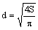
где S— площадь пролива, м².
Рассчитывают высоту пламени Н, м, по формуле
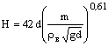
где т — удельная массовая скорость выгорания топлива, кг/(м² · с);
ρ _{в} —плотность окружающего воздуха, кг/м³;
g— ускорение свободного падения, равное 9,81 м/с².
Определяют угловой коэффициент облученности F_{q} по формуле
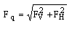
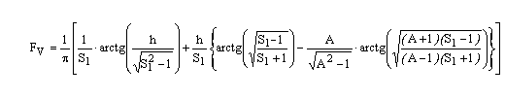
А = (h² + + 1) / 2S₁
S_{l} = 2r/d (r— расстояние от геометрического центра пролива до облучаемого объекта),
h = 2H/d;
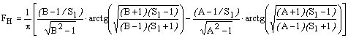
B = (1+S₁²) / (2S₁),
Определяют коэффициент пропускания атмосферы τ по формуле
τ = exp[ -7,0 · 10 ⁻⁴ ( r - 0,5 d)]
Расчет №1. Определить зоны поражения от теплового излучения при разрыве автоцистерны и разливе бензина на АЗС объемом 7,2 м³. Разлив по территории свободный.
Исходные данные: плотность бензина при 20 ⁰С 750 кг/м³, высота слоя разлива 0,05 м, плотность воздуха 1,2 кг/м³, удельная массовая скорость горения 0,06 кг/м²сек.
Результаты расчета зон действия поражающих факторов при возникновении пожара пролива приведены в таблице 5.3.4.3.1
Таблица 5.3.4.3.1
Параметр поражения | Опасное вещество | Радиус зоны,  м
Воспламенение древесины, q=17,0 кВт/м² | Бензин | 9,85
Воспламенение древесины с шероховатой поверхностью, q=12,9 кВт/м² | Бензин | 11,48
Непереносимая боль через 3―5 с.  Ожог 1-й степени через 6―8 с. q=10.5 кВт/м²  Ожог 2-й степени через 12―16 с. | Бензин | 12,84
Непереносимая боль через 20―30 с.  Ожог 1-й степени через 15-20 с. q=7,0 кВт/м²  Ожог 2-й степени через 30-40 с. | Бензин | 15,31
Безопасно для человека в брезентовой одежде, q=4,2 кВт/м² | Бензин | 20,24
Без негативных последствий в течение длительного времени, q=1,4 кВт/м² | Бензин | 31,90
В случае возникновения чрезвычайных ситуаций на АЗС при образовании горения по типу пожара пролива жилая зона г. Ак-Довурак не попадает в зоны действия возможных поражающих факторов этой аварии.

    - Гидротехнические сооружения
Гидротехнические сооружения (ГТС), сооружения, предназначенные для использования водных ресурсов (рек, озёр, морей, грунтовых вод) или для борьбы с разрушительным действием водной стихии. В зависимости от места расположения ГТС могут быть морскими, речными, озёрными, прудовыми. Различают также наземные и подземные ГТС. В соответствии с обслуживаемыми отраслями водного хозяйства ГТС бывают: водноэнергетические, мелиоративные, воднотранспортные, лесосплавные, рыбохозяйственные, для водоснабжения и канализации, для использования водных недр, для благоустройства городов, спортивных целей и др.
Различают ГТС общие, применяемые почти для всех видов использования вод, и специальные, возводимые для какой-либо одной отрасли водного хозяйства.
Основные виды гидротехнических сооружений:
- Водоподпорные сооружения, преграждающие водный поток и создающие и испытывающие на себе подпор воды, определяющийся разностью уровней воды выше и ниже плотины. К этим сооружениям относятся плотины и дамбы на реках, озерах; шлюзы на мелиоративных системах, регулирующие расходы и горизонты воды в каналах; водозаборные (водоприемные) сооружения, служащие для забора воды из рек, водоемов, каналов, являющиеся головными шлюзами водопроводящих сооружений.
- Водопроводящие сооружения, назначение которых состоит в подводе или отводе воды с определенными скоростями из одних пунктов в другие. К таким сооружениям относятся искусственные открытые русла – каналы и закрытые – штольни и трубопроводы. Проведение каналов обычно связано с постройкой других сооружений.
На территории г. Ак-Довурак имеется одно гидротехническое сооружение (защитная грунтовая дамба), декларированию не подлежит. В случае размыва дамбы возможно подтопление части территории г. Ак-Довурака. Необходимо предусмотреть инженерно-технические мероприятия по недопущению размыва и подтопления территории города и предусмотреть наличие санитарно-защитной зоны в соответствии с требованиями СанПиН 2.2.1/2.1.1.1.200-03.
В проекте для предотвращения подтопления и затопления города, и минимизации негативных последствий катастрофических паводков планируется реконструкция существующей дамбы и строительство новой в продолжение существующей.
Для предупреждения аварий необходимо проводить геотехнический мониторинг.
Геотехнический мониторинг применяется, когда требуется изучить эксплуатационную пригодность зданий (сооружений), изучить экологическую безопасность территорий. За выполнением геотехнического мониторинга должен следить штаб гражданской обороны города.
Геотехнический мониторинг позволяет своевременно выявить проблемы при эксплуатации зданий (сооружений), принять правильное решение, не допустить аварий, то есть добиться экономии значительных средств.

    - Организация работ по предупреждению аварий и катастроф
Организация работ по предупреждению аварий и катастроф включает мониторинг за пожаробезопасностью существующих и намечаемых к строительству потенциально опасных объектов, линий электроснабжения, аварии на которых могут привести к образованию зон ЧС.
Существуют определенные правила и последовательность отключения электроэнергии, остановки транспортирующих устройств, агрегатов и аппаратов, перекрытия сырьевых, газовых, паровых и водяных коммуникаций в соответствии с технологическим процессом и техникой безопасности, нарушения которых могут усугубить и осложнить обстановку.
Каждый должен знать маршрут и порядок следования в укрытие в случае аварии, пути выхода в безопасные места, организацию обеспечения средствами индивидуальной защиты. Регулярно надо проверять системы вентиляции, убеждаться в надежности работы и герметизации технологического оборудования, наличии средств обнаружения и тушения пожаров. Выясняется состояние электрооборудования, емкостей, аппаратов и линий, работающих под давлением, каково оснащение контрольно-измерительными приборами, защитой и блокирующей аппаратурой.
На каждом предприятии должны быть разработаны планы ликвидации возможных аварий. Организована подготовка рабочих и служащих к работе при аварийных ситуациях, предусматривается необходимый резерв сил и средств для их ликвидации. Системы и средства оповещения необходимо содержать в постоянной готовности, иметь на рабочих местах необходимое количество средств индивидуальной защиты.

  - Оценка возможных последствий ЧС природного характера
Природная чрезвычайная ситуация ― обстановка на определенной территории или акватории, сложившаяся в результате возникновения источника природной ЧС, который может повлечь за собой человеческие жертвы, ущерб здоровью людей и (или) окружающей природной среде, значительные материальные потери и нарушение условий жизнедеятельности людей (ГОСТ Р 22.0.03―95, п. 3.1.1.).
Наиболее опасными природными явлениями, характерными для г. Ак-Довурак являются:
- Отрицательная температура (– 47 ⁰С) в зимний период;
- Сильные ветры, пыльные бури;
- Ливневые осадки;
- Грозы;
- Землетрясение сейсмической интенсивности от 9 до 10 баллов по шкале MSK-64
Характеристики поражающих факторов природных ЧС указаны в таблице 5.4.1.
Таблица 5.4.1 - Характеристики поражающих факторов природных ЧС
Наименование явления | Характер воздействия поражающего фактора
Отрицательная температура воздуха в зимний период | Температурная деформация конструкций, дорожных коммуникаций, замораживание и разрывы на тепловых, водяных и канализационных сетях.
Сильные ветры, пыльные бури; | Ветровая и аэродинамические нагрузки на здания и инженерные сооружения. Обрыв линий электропередач и линий связей.
Ливневые осадки; | Затопление территорий, подтопление фундаментов. Возможные людские потери от воздействия затопления/подтопления территории.
Грозы. | Поражение электрическим разрядом людей, оборудования, возникновение пожаров.
Землетрясение сейсмической интенсивности в 9-10 баллов по шкале MSK-64 | Деформация и разрушение зданий, инженерных сооружений, транспортных коммуникаций. Вероятность возникновения пожаров. Людские потери от разрушения объектов и сооружений.
Климатические воздействия представляют потенциальную опасность населению и жизнедеятельность проектируемого объекта, поэтому при разработке рабочих проектов объектов необходимо предусмотреть технические решения, направленные на снижение негативных воздействий погодных явлений.
- Отрицательная температура воздуха в зимний период:
Теплоизоляция конкретных помещений зданий, инженерных сооружений необходимо выбирать в соответствии с требованиями СНиП 23-01-99 «Строительная климатология и геофизика».
- Сильные ветры, пыльные бури:
В соответствии с требованиями СНиП 2.01.07-85 «Нагрузки и воздействия» элементы зданий необходимо рассчитывать на восприятия ветровых и динамических нагрузок для данного района строительства. Нормативные значения ветрового давления принятого по пункту 6.3 СНиП 2.01.07-85.
Степени разрушений зданий и сооружений от скоростного напора приведены в таблице 5.4.2
Таблица 5.4.2
№ | Тип зданий и сооружений | Скорость ветра в м/сек, степень разрушения
№ | Тип зданий и сооружений | Слабая | Средняя | Сильная | Полная
 | Деревянные малоэтажные здания | 10-15 | 15-30 | 30-50 | >50
 | Кирпичные малоэтажные здания | 20-25 | 25-40 | 40-60 | >60
 | Трансформаторные подстанции закрытого исполнения | 35-45 | 45-70 | 70-100 | >100
 | Кабельные наземные линии | 25-30 | 30-40 | 40-50 | >50
 | Воздушные линии напряжением до 10 кВ | 25-30 | 30-45 | 45-60 | >60
 | Кабельные наземные линии связи | 20-25 | 25-40 | 40-50 | >50
- Ливневые осадки
Инженерная подготовка территорий. Проектирование ливневой канализации. Сооружение дамб и насыпей. Укрепление береговой черты.
- Грозы
Устройство молниезащиты при проектировании конкретных объектов необходимо выполнять согласно "Инструкции по молниезащите зданий, сооружений и промышленных коммуникаций" (СО 153-34.21.122-2003) и "Инструкции по молниезащите зданий и сооружений" (РД 34.21.122-87).
- Землетрясение.
Зоной поражения при землетрясении называется территория, в пределах которой произошли массовые разрушения и повреждения зданий, сооружений, сопровождающиеся поражением и гибелью людей, животных, растений.
Поражающим фактором при землетрясении является сейсмическая волна, вызывающая движение грунта. По характеру разрушений, очаги поражения при землетрясениях сравнимы с очагами поражения при воздействии избыточного давления во фронте ударной волны. В качестве критерия оценки воздействия берется не избыточное давление ΔР_{ф}, а интенсивность землетрясения I в баллах.
Интенсивность землетрясений оценивается в баллах при обследовании района по величине вызванных ими разрушений наземных сооружений или деформаций земной поверхности.
В России применяется наиболее широко используемая в мире 12-балльная шкала МSK-64 (Медведева-Шпонхойера-Карника). Условно землетрясения подразделяются на слабые (1-4 балла), сильные (5-7 баллов), и сильнейшие (8 баллов и более).
Характеристика величин вызванных разрушений по шкале МSK-64 представлена в таблице 5.4.3.
Таблица 5.4.3
Интенсивность,  баллы по шкале МSK-64 | Степень ощущения человеком или степень разрушения
1 | Не ощущается никем, регистрируется только сейсмическими приборами.
2 | Ощущается иногда людьми, находящимися в спокойном состоянии.
3 | Ощущается немногими, более сильно проявляется в помещении на верхних этажах.
4 | Ощущается многими (особенно в помещении), в ночное время некоторые просыпаются. Возможен звон посуды, дребезжание стекол, хлопки дверей.
5 | Ощущается почти всеми, многие ночью просыпаются. Качание висячих предметов, трещины в оконных стеклах и штукатурке.
6 | Ощущается всеми, осыпается штукатурка, легкие разрушения зданий.
7 | Трещины в штукатурке и откалывание отдельных кусков, тонкие трещины в стенах. Толчки ощущаются в автомобилях.
8 | Большие трещины в стенах, падение труб, памятников. Трещины на крутых склонах и на сырой почве.
9 | Обрушение стен, перекрытий кровли в некоторых зданиях, разрывы подземных трубопроводов.
10 | Обвалы многих зданий, искривление железнодорожных рельсов. Оползни, обвалы, трещины (до1 м) в грунте.
11 | Многочисленные широкие трещины в земле, обвалы в горах, обрушение мостов, только немногие каменные здания сохраняют устойчивость.
12 | Значительные изменения рельефа, отклонение течения рек, предметы подбрасываются в воздух, тотальное разрушение сооружений.
Территория Республики Тыва включена в «СПИСОК НАСЕЛЕННЫХ ПУНКТОВ Российской Федерации, расположенных в сейсмических районах СНиП II-7-81». Степень сейсмической опасности г. Ак-Довурак составляет:
для степени А 9 баллов,
для степени В 9 баллов,
для степени С 10 баллов.
С целью своевременного выявления активизации опасных геологических процессов и принятия, необходимых мер по защите зданий и сооружений, и обеспечения безопасности людей, необходимо проводить регулярный мониторинг. В необходимых случаях следует предусмотреть установку контрольно-измерительной аппаратуры и устройство наблюдательных скважин, постов, геодезических реперов и т. д. для наблюдения за развитием опасных процессов и работой сооружений инженерной защиты.
Выбор типа фундаментов и конструктивных решений подземной части зданий, привязку проекта к местным условиям, определение основных параметров фундаментной конструкции, предварительную оценку осадок и их неравномерности, общей устойчивости основания и т.п. следует выполнять с использованием инженерных методик, изложенных в СНиП 2.02.01-83*,СНиП2.02.03-85.
Оповещение об опасных природных явлениях и передачу информации о чрезвычайных ситуациях природного характера предполагается осуществлять через оперативного дежурного Главного управления по делам ГО и ЧС Республики Тыва по средствам оповещения ГО и ЧС.
Ликвидация последствий любого землетрясения условно делятся на два основных этапа:
- Поисково-спасательные работы.
- Восстановление социально-экономического потенциала зоны бедствия.
Этап 1
В первые часы и сутки после землетрясения необходимо в кратчайшие сроки организовать целенаправленную деятельность всех местных сил и средств для спасения людей, оказавшихся в завалах разрушенных зданий и сооружений.
При спасательных и других неотложных работах, а также при работах по обеспечению жизнедеятельности населения основными задачами являются:
- По спасательным работам:
- Определение объемов и степени повреждения различных зданий и сооружений, выявление мест наибольшего скопления пострадавших в завалах и рассредоточение для их спасения основных сил и средств;
- Поиск и извлечение пострадавших из-под завалов, оказание им первой медицинской и первой врачебной помощи с последующей эвакуацией в стационарные лечебные учреждения;
- Извлечение из-под завалов погибших людей, их регистрация, опознание и организация захоронения.
- По другим неотложным работам:
- Расчистка подъездных путей и площадок для расстановки прибывающей техники, устройство проездов и поддержание в исправном состоянии маршрутов движения; восстановление разрушенных железнодорожных магистралей;
- Локализация и тушение пожаров, ликвидация аварий и их последствий на коммунально-энергетических и технологических сетях, угрожающих жизни пострадавших и затрудняющих спасательные работы;
- Обрушение конструкций зданий и сооружений, угрожающие обвалом, крепление неустойчивых частей завалов от перемещений в процессе работ;
- Восстановление стационарных электросетей для освещения основных транспортных магистралей городов и населенных пунктов, а также объектов, на которых проводились спасательные работы;
- Организация комплекса противоэпидемических и санитарно-гигиенических мероприятий в целях предупреждения заболеваний среди личного состава, привлекаемого для проведения спасательных работ;
- По материальному и техническому обеспечению:
- Укомплектование формирований спасательных служб автокранами, экскаваторами, погрузчиками, бульдозерами, автосамосвалами и средствами малой механизации;
- Техническое обслуживание и текущий ремонт техники, обеспечение её горюче-смазочными материалами;
- Своевременное обеспечение личного состава спасательных служб сменным обмундированием, средствами индивидуальной защиты, необходимыми инструментами и оборудованием;
- Обеспечение жизнедеятельности личного состава спасательных служб, размещение, организация питания, банно-прачечного и медицинского обслуживания, работы почтовой связи.
- По обеспечению жизнедеятельности населения населенных пунктов:
- временное отселение из пострадавших районов нетрудоспособного населения, в первую очередь женщин и детей, в непострадавшие районы и области;
- обеспечение пострадавшего населения теплыми вещами и предметами первой необходимости, организация питания и обеспечение водой, временное размещение в палатках и, домиках и сохранившихся сейсмоустойчивых зданиях;
- профилактика комплекса мероприятий по ликвидации психологических травм и шоковых состояний, организация справочно-информационной службы о местах и времени захоронения погибших, размещении пострадавших в лечебных учреждениях и местах расселения эвакуированного населения.
Этап 2
При ликвидации последствий землетрясений развертываются работы по экономическому и социальному восстановлению пострадавших районов, а именно, возобновление производственной деятельности промышленности и объектов инфраструктуры, обеспечению жизнедеятельности населения в пострадавших районах.
Параллельно со строительно-монтажными работами выполняются следующие работы:
- разборка завалов и вывоз поврежденных конструкций и строительного мусора в отвалы;
- санитарная очистка населенных пунктов;
- доставка временного жилья (палатки, быстро сборные модульные конструкции) из мест разгрузки в назначенные места;
- другие работы в интересах обеспечения жизнедеятельности населения

  - Оценка эвакуационных возможностей города на случай ЧС техногенного и природного характера
Сведения о транспортных возможностях.
На случай ЧС эвакуация населения города возможна только автомобильным транспортом. Для эвакуации населения будут задействованы автотранспортные средства всех производственных предприятий и организаций, размещаемых в городе, а также личный автотранспорт граждан.
Сведения об эвакуационных органах.
Сборные эвакуационные пункты: администрация г. Ак-Довурака и ТК «Универсам».

  - Противопожарные мероприятия
Согласно п. 2.12 табл. 5 СНиП 2.04.02-84* расчетное количество одновременных пожаров составляет 2. Расчетный расход воды на пожаротушение школы принят 22,5 л/с, в том числе на наружное – 20 л/с, на внутреннее – 2,5 л/с. Расчетный расход воды на пожаротушение здания цеха асбестового комбината принят 70 л/с, в том числе на наружное – 50 л/с, на внутреннее – 20 л/с.
Пожаротушение асбестового комбината осуществляется из существующих пожарных резервуаров объемом 450 м³ каждый. Вода на пополнение резервуаров подается из скважин группового водозабора МПП ЖКХ. Пожаротушение ТЭС осуществляется из собственного группового водозабора. Резервуары для запаса воды на пожаротушение ТЭС отсутствуют. Расчетный расход воды на пожаротушение зданий других предприятий принят 25 л/с, в том числе на наружное – 15 л/с, на внутреннее – 5 л/с. Общий расход воды на пожаротушение г. Ак-Довурак принят 47,5 л/с. Пожаротушение города осуществляется водой из гидрантов, установленных на кольцевой водопроводной сети, пожарными автомашинами, находящимися в городском пожарном депо ПЧ - 4. Запас воды на пожаротушение хранится в двух резервуарах общей емкостью 800 м³, расположенных на территории водопроводных сооружений. В целом пожаротушение г. Ак-Довурак организовано не достаточно.
На первую очередь и на расчетный срок строительства расчетный расход воды на пожаротушение школы принят 22,5 л/с, в том числе на наружное – 20 л/с, на внутреннее – 2,5 л/с. Расчетный расход воды на пожаротушение здания цеха асбестового комбината принят 70 л/с, в том числе на наружное – 50 л/с, на внутреннее – 20 л/с.
Пожаротушение асбестового комбината осуществляется из двух существующих пожарных резервуаров. Пожаротушение ТЭС осуществляется из собственного проектируемого противопожарного водопровода. Вода на пополнение резервуаров подается из 4 – х скважин для собственных нужд ТЭС. Расчетный расход воды на пожаротушение других предприятий принят 25 л/с, в том числе на наружное – 15 л/с, на внутреннее – 10 л/с. Общий расход воды на пожаротушение г. Ак-Довурак принят 47,5 л/с. Пожаротушение города осуществляется водой из гидрантов, установленных на кольцевой водопроводной сети, пожарными автомашинами, находящимися в городском пожарном депо ПЧ - 4. Запас воды на пожаротушение хранится в двух сохраняемых резервуарах общей емкостью 800 м³ и двух проектируемых резервуарах, расположенных на территории водопроводных сооружений, общей емкостью 1000 м³.

- ПРЕДОТВРАЩЕНИЕ ВОЗМОЖНОСТИ ПРОВЕДЕНИЯ ДИВЕРСИОННЫХ ИЛИ ТЕРРОРИСТИЧЕСКИХ АКТОВ И ПОСТОРОННЕГО ВМЕШАТЕЛЬСТВА В ДЕЯТЕЛЬНОСТЬ ОБЪЕКТОВ
В качестве средств террора могут использоваться взрывные устройства, горючие смеси, сильнодействующие ядовитые вещества, отравляющие, радиоактивные вещества и бактериальные аэрозоли. При этом взрывные устройства могут быть замаскированы под различные бытовые изделия.
Результатом теракта может быть взрыв, пожар, заражение территории, воздуха, воды или продовольствия, эпидемии и т.д.
Каждый объект, представляющий интерес для террористов, имеет некие уязвимые места. В жилых зданиях это подвалы, воздухозаборы систем вентиляции.
Например, наиболее уязвимыми при химическом или биологическом терроризме являются системы приточной вентиляции и центрального кондиционирования воздуха. Опасные вещества в виде газа или аэрозолей, попавшие в воздухозаборное устройство, распространяются по сети воздуховодов в помещения с большей скоростью.
Наиболее вероятными местами осуществления террористических актов являются: рынки, стадионы, магазины, транспортные средства, учебные заведения, больницы, поликлиники, детские учреждения и другие места массового скопления населения, а также подвалы и лестничные клетки зданий, контейнеры для мусора, урны и другие потенциально-опасные объекты.
Для предотвращения терактов и защиты объектов и населения от их действий необходимо проведение следующих предупредительно-защитных мер:
- ужесточение режима пропуска на территории объектов (в том числе путем установки систем аудио наблюдения и сигнализации);
- ежедневный обход и осмотр территории и помещений с целью обнаружения посторонних и подозрительных предметов, открытых проходов, неисправностей печатей, замков и т.д.;
- контроль качества поступающих продуктов питания, а также систем воздухо - и водообеспечения объекта;
- проведение тщательного отбора персонала, а также сотрудников охраны предприятий;
- строгое определение полномочий, обязанностей и задач персонала объекта и сотрудников службы безопасности;
- подготовка и проведение периодических осмотров объектов, с четким указанием пожароопасных мест, порядка и сроков проверок мест временного складирования, контейнеров, мусоросборников, вентиляционных шахт, систем канализации и т. д.;
- организация подготовки сотрудников предприятия совместно с правоохранительными органами путем практических занятий по действиям в условиях проявления терроризма;
- обеспечение всего персонала средствами индивидуальной защиты;
- оборудование специальных помещений – укрытий для защиты персонала от потенциальной атаки или в условиях чрезвычайной ситуации.

ПРИЛОЖЕНИЯ

Приложение А
ОСНОВНЫЕ ТЕХНИКО-ЭКОНОМИЧЕСКИЕ ПОКАЗАТЕЛИ ГЕНЕРАЛЬНОГО ПЛАНА г.АК-ДОВУРАК
N  пп | Показатели | Единица измерения | Соврем.  состояние | I  очередь | Расчет. срок
1 | Территория
1.1 | Общая площадь земель города
 | в установленных границах; | га / м² на чел. | 757,4  18,9 | 941,66  18,04 | 941,66  20,8
 | в том числе территории:
 | - жилых зон из них: | га / % | 156,95 / 20,5 | 207,73 / 22,06 | 272,19 / 28,57
 | 2-х-4-х этажная застройка | га | 2,3 | 14,92 | 27,67
 | средне этажная застройка | га | 18,01 | 19,97 | 28,52
 | индивидуальные жилые дома с приусадебными участками | « | 133,53 | 169,73 | 212,89
 | средне этажная застройка | « | 3,11 | 3,11 | 3,11
 | - общественно – деловых зон | га / % | 34,16 / 4,5 | 64,01 / 6,8 | 82,58 / 8,77
 | - производственных зон (дейст./не дейст.) | « | 42,18 / 5,6  26,71 / 3,5 | 35,47 / 3,8  - | 40,27 / 4,3  -
 | - зон инженерной и транспортной инфраструктур | « | 88,60 / 11,7 | 137,63 / 14,6 | 149,59 / 15,9
 | - рекреационных зон | га / % | 14,64 / 1,9 | 24,37 / 2,6 | 27,37 / 2,9
 | - сельскохозяйственного использования | « | - | - | -
 | - иных зон (прочие неучтенные земли) | « | 394,14 | 472,45 | 369,66
1.2 | Из общей площади земель села
 | территории общего пользования, из них: | га / % | 512,6 / 67,7 | 660,88 / 70,2 | 585,57 / 62,2
 | - зеленые насаждения общего
 | пользования | « | 14,64 / 1,9 | 24,37 / 2,3 | 27,37 / 2,9
 | - улицы, автомобильные дороги,
 | проезды, площади | « | 83,69 / 11,0 | 127,6 / 13,5 | 139,56 / 14,8
 | - прочие территории общего пользования | « | 414,27 / 54,7 | 508,91 / 54,1 | 418,64 / 44,5
1.3 | Из общей площади земель села
 | территории, неиспользуемые,
 | требующие специальных инженерных
 | мероприятий ( овраги, крутые склоны,
 | нарушенные территории и т.д.) | га / % | - | - | -
1.4 | Из общей площади земель села
 | территории резерва для развития
 | производства / жилья | га  % | -- | -- | 7,89 / 45,84  5,7
1.5 | Из общего количества земель села
 | - земли федеральной собственности | га |  | не определено | не определено
 | - земли субъекта Российской Федерации | « |  | не определено | не определено
 | - земли муниципальной собственности | « |  | не определено | не определено
 | - земли частной собственности | « |  | не определено | не определено
2 | Население
2.1 | Численность населения | человек | 14371 | 16990 | 19610
2.2 | Показатели естественного движения населения:
 | прирост | « | 321 | - | -
 | убыль | « | 159 | - | -
2.3 | Показатели миграции населения:
 | прирост | « | 469 | - | -
 | убыль | « | 369 | - | -
2.4 | Возрастная структура населения: | человек /%
 | дети до 15 лет | человек / % | 4385 / 30,5 | 5182 / 30,5 | 5981 / 30,5
 | население в трудоспособном возрасте
 | (мужчины 16--59, женщины 16--54 лет) | « | 9077 / 63,2 | 10738 / 63,2 | 12394 / 63,2
 | население старше трудоспособного
 | возраста | « | 909 / 6,3 | 1070 / 6,3 | 1235 / 6,3
2.5 | Численность занятого населения -- всего | человек | 3325 | 4341 | 5217
 | Из них: в материальной сфере | чел. / % | 504 / 15,2 | 1016 / 23,4 | 1567 / 30
 | в обслуживающей сфере | « | 2821 / 84,8 | 3325 / 76,6 | 3650 / 70
2.6 | Число семей и одиноких жителей - всего | единиц | 6959 | 8495 | 9805
3 | Жилищный фонд
3.1 | Жилищный фонд - всего | м² общей  площади квартир | 202389 | 356790 | 470640
 | в том числе: государственной и
 | муниципальной собственности | м² общей  пл. квартир / % | 65920/32,6 | 35679/10 | 47064/10
 | частной собственности | « | 136469 / 67,4 | 321111 / 90 | 423576 / 90
3.2 | Из общей площади жилищного фонда:
 | в 2-х-4-х этажных секционных жилых домах | « | 6140 / 3,1 | 47724 / 13,6 | 78316 / 13.5
 | в 5 этажных секционных жилых домах | « | 136642 / 67,5 | 143642 / 40 | 175290 / 36.8
 | в индивидуальных (1-этажн.) жилых домах с приусадебными земельными участками | « | 59607 / 29,4 | 165424 / 46,4 | 217034 / 46,1
3.3 | Жилищный фонд с износом более 70% | « | Нет данных | - | -
3.4 | Убыль жилищного фонда - всего | м² общей площади квартир | Нет данных | 30358 | 60717
3.5 | Из общего объема убыли жилищного фонда убыль по техническому состоянию в т.ч.:
 | - реконструкции | м² общей пл. квартир / % | - | 26927 / 88,7 | 51232 / 84,37
 | - организация санитарно-защитных зон | « | - | 3431 / 11,3 | 9485 / 15,63
3.6 | Существующий сохраняемый жилищный
 | фонд | м² общей площади квартир | 202389 | 172031 | 141672
3.7 | Новое жилищное строительство - всего | « | - | 184759 | 328968
 | в том числе: за счет местного бюджета | м² общей пл. квартир / % | - | 46190 / 25 | 82242 / 25
 | за счет средств населения | « | - | 138569 / 75 | 246726 / 75
3.8 | Структура нового жилищного строительства
 | по этажности в том числе : |  |  | 184759 | 328968
 | 2-х-4-х этажная застройка | « | - | 47724 / 25,8 | 95987 / 29,17
 | средне этажная застройка | « | - | 7000 / 3,8 | 45061 / 13,71
 | индивидуальные жилые дома с приусадебными земельными участками | « | - | 130035 / 70,4 | 187920 / 57,12
3.9 | Из общего объема нового жилищного
 | строительства размещается :
 | на свободных территориях | « | - | 26,63 | 79,1
 | за счет реконструкции и существующей
 | застройки | « | - | 54,78 | 81,12
3.10 | Средняя обеспеченность населения
 | общей площадью квартир | м² / чел. | 14 | 21 | 24
4 | Объекты социального и культурно-
 | бытового обслуживания населения
4.1 | Учреждения образования
 | - детские дошкольные учреждения -
 | всего / 1000 чел. | мест | 950 / 66,1 | 1730 / 101,8 | 2090 / 105,6
 | - общеобразовательные школы | « | 3490 / 242,36 | 3540 / 208,36 | 3920 / 199,90
 | - внешкольные учреждения | учащихся | 1740 / 120,8 | 2550 / 150 | 2940 / 150
4.2 | Учреждения здравоохранения,
 | социального обеспечения
 | - стационар – всего / 1000 чел. | коек | 520 / 36,2 | 620 / 36,5 | 720 / 36,7
 | - поликлиника – всего / 1000 чел. | посещений в смену | 500 / 34,8 | 600 / 35,3 | 700 / 35,7
 | - детская поликлиника – всего / 1000 чел. | посещений в смену | 90 / 6,25 | 110 / 6,47 | 125 / 6,37
 | - стационар дет. отдел. – всего / 1000 чел. | коек | 105 / 7,29 | 125 / 7,35 | 150 / 7,65
 | - психоневрологический диспансер – всего / 1000 чел. | коек | Нет данных | 90 / 5,29 | 90 / 4,59
 | - аптеки | объект | 4 | 6 | 7
 | - станции скорой помощи | « | 1 | 1 | 1
4.3 | Предприятия торговли и общественного
 | питания
 | - магазины – всего / 1000 чел. | м²торг. пл. | Нет данных | 4757 / 280 | 5491 / 280
 | в том числе: продовольственных товаров | « | Нет данных | 1700 / 100,1 | 1960 / 99,9
 | - рынки – всего / 1000 чел. | объекты | 4 | 5 | 6
 | - предприятия общественного питания
 | - всего / 1000 чел. | Посадочных мест | 212 / 14,72 | 680 / 40 | 784 / 40
4.4 | Предприятия бытового обслуживания | раб. мест всего / на 1000 чел. | - | - | -
 | в том числе непосредственного
 | обслуживания населения – всего / 1000 чел. | рабочих мест | 35 / 2,4 | 50 / 2,9 | 60 / 3,1
4.5 | Предприятия коммунального обслуживания
 | и жилищно-коммунального хозяйства
 | - прачечные – всего / 1000 чел. | кг. белья в смену | Нет данных | 2040 / 120 | 2350 / 119,8
 | - бани – всего / 1000 чел. | мест | 60 / 4,2 | 85 / 5 | 100 / 5,1
 | - гостиницы – всего / 1000 чел. | « | 40 / 2,8 | 102 / 6 | 118 / 6
 | - пожарные депо | объект/ маш. | 2 / 19 | 2 / 19 | 2 / 19
 | - общественные уборные – всего / 1000 чел. | прибор | 1 / 0,7 | 17 / 1 | 20 / 1
 | - кладбища традиционные – всего / 1000 чел. | га | 4 / 0,27 | 4,65 / 0,27 | 5,3 / 0,27
4.6 | Учреждения культуры и искусства
 | -- клубы всего / 1000 чел. | посетительских мест | 600 / 41,2 | 1360 / 80 | 1570 / 80
 | - библиотеки всего / 1000 чел. | читатель.  место | 43,4 / 2,2 | 136 / 4 | 156 / 3,7
4.7 | Физкультурно-спортивные сооружения
 | Из них:
 | плоскостные сооружения – всего / 1000 чел. | га | 12,4 / 0,86 | 15,4 / 0,9 | 17,4 / 0,88
 | спортивные залы – всего / 1000 чел. | м² площади пола | 1830 / 127,08 | 1902 / 111,88 | 2604 / 132,86
 | бассейны – всего / 1000 чел. | м² зеркала  воды | 487 / 33,82 | 595 / 35 | 686 / 35
4.9 | Организации и учреждения управления,
 | кредитно-финансовые учреждения,
 | предприятия связи
 | - почта, АТС | объект | 3 | 4 | 5
 | - отделение банка | объект | 3 | 10 | 12
 | - организации и учреждения управления | объект | 4 | 4 | 4
4.10 | Конфессиональные объекты
 | - Дуган | объект | - | - | -
 | - Собурган | объект | 1 | 2 | 2
5 | Транспортная инфраструктура
5.1 | Протяженность линий общественного пассажирского транспорта в том числе: | км | 7,02 (2,68) | 21,09 | 21,34
 | -автобус | км | 7,02 (2,68) | 21,09 | 21,34
5.2 | Протяженность магистральных улиц и дорог - всего | км | 6,84 (0,92) | 18,36 | 28,55
 | В том числе:
 | -магистральных дорог | км | -- | 0,13 | 0,15
 | -магистральных улиц общегородского значения
 | регулируемого движения | км | 3,57 | 7,89 | 14,16
 | -магистральных улиц районного значения | км | 3,27 (0,92) | 10,34 | 14,24
5.3 | Общая протяженность улиц и дорог в том числе: | км | 39,39(6,77) | 52,90 | 78,10
5.4 | Протяженность улиц с усовершенствованным покрытием | км / % | 9,32 (3,92)  24 (58) | 39,68  75 | 78,10  100
5.5 | Улицы, автомобильные дороги не удовлетворяющие пропускной способности | % | - | - | -
5.6 | Плотность сети линий наземного пассажирского транспорта | км / км² | 3,41 (1,30) | 7,12 | 5,58
5.7 | Обеспеченность населения индивидуальными легковыми автомобилями
 | - всего / 1000 чел. | автомобилей | 112 | 170 | 230
5.8 | Объекты автомобильного транспорта
 | - автостанция | единиц | 1 | 1 | 1
6 | Инженерная инфраструктура и
 | благоустройство территории
6.1 | Водоснабжение
 | Водопотребление – всего, в том числе: | тыс. м³/сут | 3,80 | 6,35 | 8,54
 | - на хозяйственно - питьевые нужды | « | 3,33 | 5,48 | 7,09
 | - на производственные нужды | « | 0,47 | 0,87 | 1,45
 | Производительность водозаборных сооружений | « | 23,97 | 23,97 | 23,97
 | Среднесуточное водопотребление на 1 чел. | л/сут на чел | 265,00 | 374,00 | 435,00
 | Протяженность сетей | км | 45,8 | 74,92 | 90,20
6.2 | Канализация
 | Общее поступление сточных вод – всего, | тыс. м³/сут. | 3,02 | 5,63 | 7,41
 | в том числе:
 | - хозяйственно – бытовые сточные воды | « | 2,84 | 5,32 | 6,90
 | - производственные сточные воды | « | 0,18 | 0,31 | 0,51
 | Производительность очистных сооружений | « | 3,70 | 6,00 | 7,50
 | Протяженность сетей | км | 32,9 | 57,56 | 68,27
6.3 | Канализация дождевая
 | Количество дождевых стоков, поступающих на очистку | тыс. м³ | - | 4,90 | 6,80
 | Количество талых стоков, поступающих на очистку | « | - | 17,40 | 24,00
 | Производительность очистных сооружений | « | - | 21,00 | 24,00
 | Протяженность сетей | км | - | 62,23 | 72,03
6.4 | Электроснабжение
 | Потребность в электроэнергии - всего | млн кВт ч / год | 10,82 | 26,73 | 31,86
 | в том числе:
 | на производственные нужды | млн кВт ч / год | 3,72 | 9,00 | 9,17
 | на коммунально-бытовые нужды | млн кВт ч / год | 7,10 | 17,73 | 22,69
 | Потребление электроэнергии на одного человека в год | кВт ч / год | 752,91 | 1573,27 | 1624,68
 | из них на коммунально-бытовые нужды | кВт ч / год | 494,05 | 1043,55 | 1157,06
 | из них на производственные нужды | « | 258,86 | 527,72 | 467,62
 | Источники покрытия электронагрузок | МВт | 126,00 | 126,00 | 126,00
 | Протяженность сетей 10 кВ в пределах населенного пункта | км | 22,97 | 41,10 | 41,10
 | Протяженность сетей 35 кВ в пределах населенного пункта | км | 7,68 | 7,68 | 7,68
 | Протяжённость сетей 220 кВ в пределах населённого пункта | км | 0,22 | 0,22 | 0,22
6.5 | Теплоснабжение
 | Потребление тепла | Млн. Гкал /год | 0,160 | 0,223 | 0,279
 | в том числе на коммунально-бытовые нужды | « | 0,135 | 0,194 | 0,247
 | Производительность централизованных
 | источников теплоснабжения | Гкал / ч | 32,70 | 87,02 | 110,56
 | Производительность локальных источников
 | теплоснабжения | « | 29,74 | 25,32 | -
 | Протяженность сетей | км | 18,35 | 36,00 | 49,00
 | Удельный вес газа в топливном балансе села | % | 60 | 60 | 60
 | Потребление газа – всего, | млн. м³ / год | 0,278 | 0,329 | 0,380
 | в том числе:
 | на коммунально-бытовые нужды | млн. м³ / год | 0,278 | 0,329 | 0,380
 | на производственные нужды | млн. м³ / год | - | - | -
 | Источники подачи газа |  | привозные баллоны | привозные баллоны | привозные баллоны
6.6 | Связь
 | Ёмкость АТС | номеров | 1280 | 6202 | 7518
 | Обеспеченность населения телефонной
 | сетью общего пользования | номеров на 100 семей | 10 | 100 | 100
 | Протяжённость линий связи | км | 6,3 | 27,1 | 27,1
 | Охват населения глобальной сетью «Интернет» | % населения | - | 70 | 100
6.7 | Инженерная подготовка территории
 | Рекультивация нарушенных земель | га | - | 20 | 60
 | Обваловка территории | тыс. м³ | - | 1,2 | 1,2
 | Устройство водоотводных канав | км | - | 2,9 | 2,9
 | Устройство нагорных канав | км | - | 4,2 | 4,2
 | Устройство новых земляных дамб | тыс. м³ | - | 60 | 220
 | Реконструкция существующей земляной дамбы | км | - | 5,8 | 5,8
 | Укрепление берегов | км | - | - | 6,5
 | Укрепление склонов | га | - | 1,92 | 1,92
7 | Санитарная очистка территорий
 | Объем бытовых отходов | т / год | 7052,96 | 10528,35 | 11518,04
 | Полигон ТБО | единиц / га | 1/4 | 1/10 | 1/12
 | Биотермическая яма | единиц / га | - | 1 / 1 | 1 / 2

Приложение Б
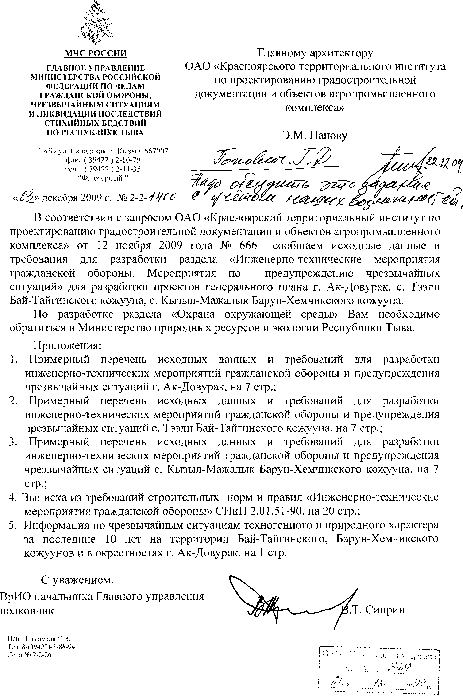

Приложение В
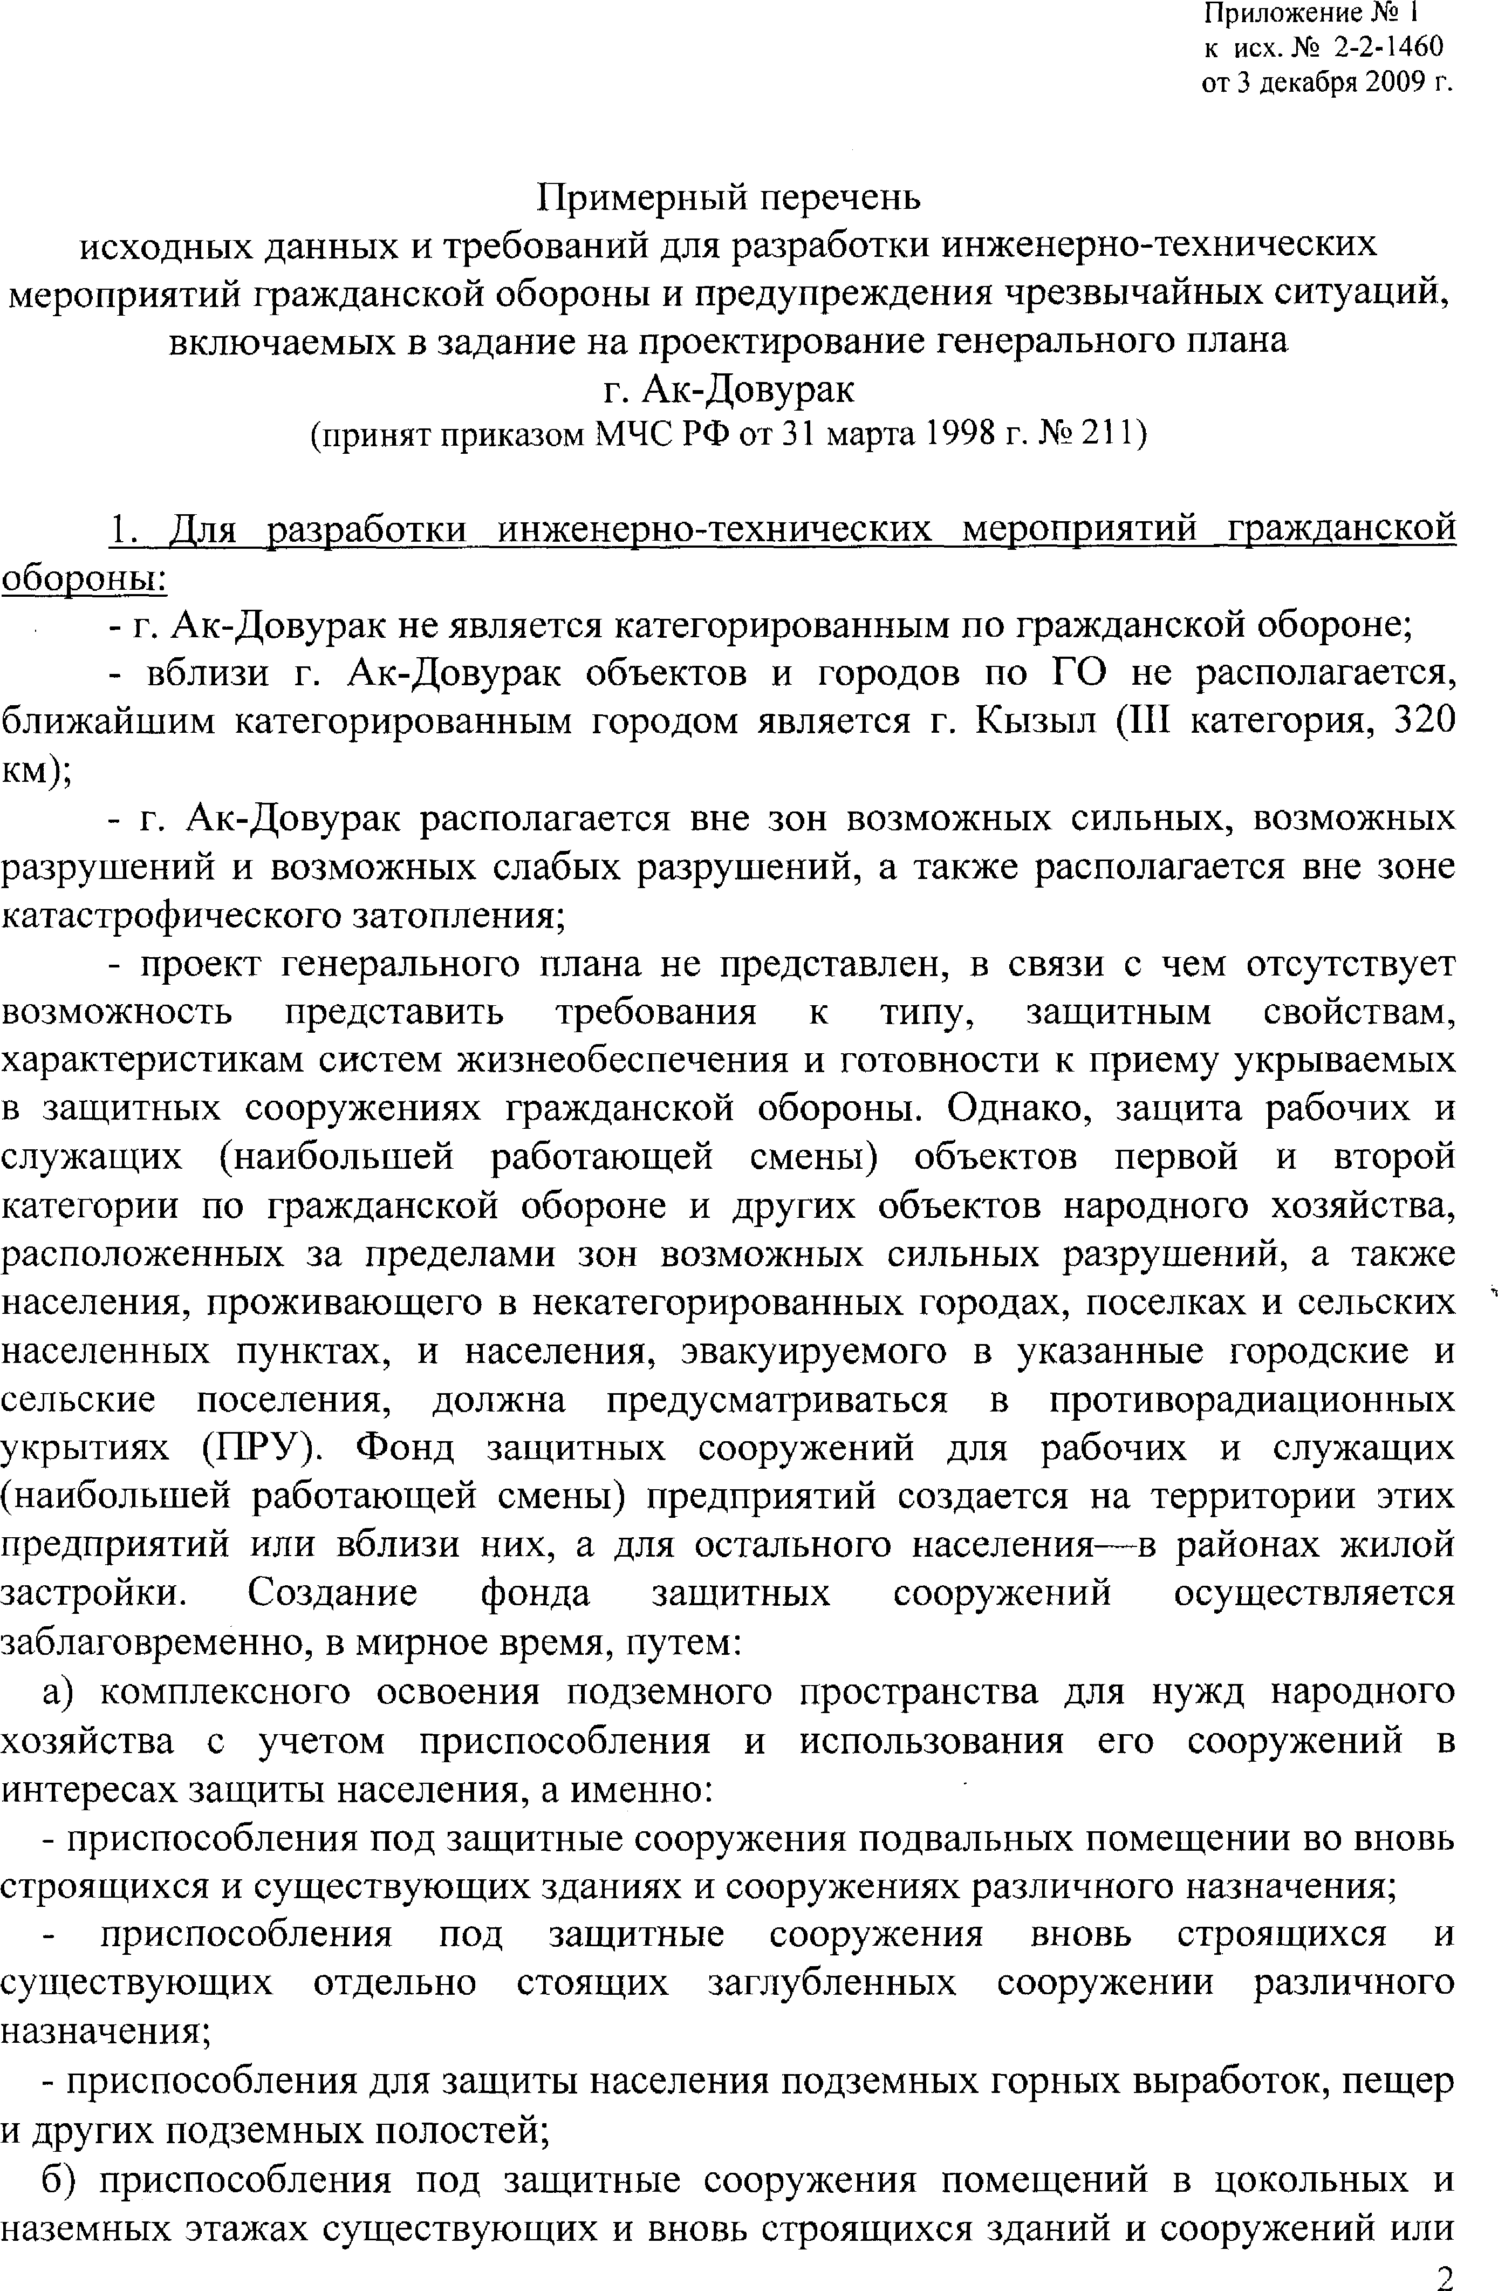

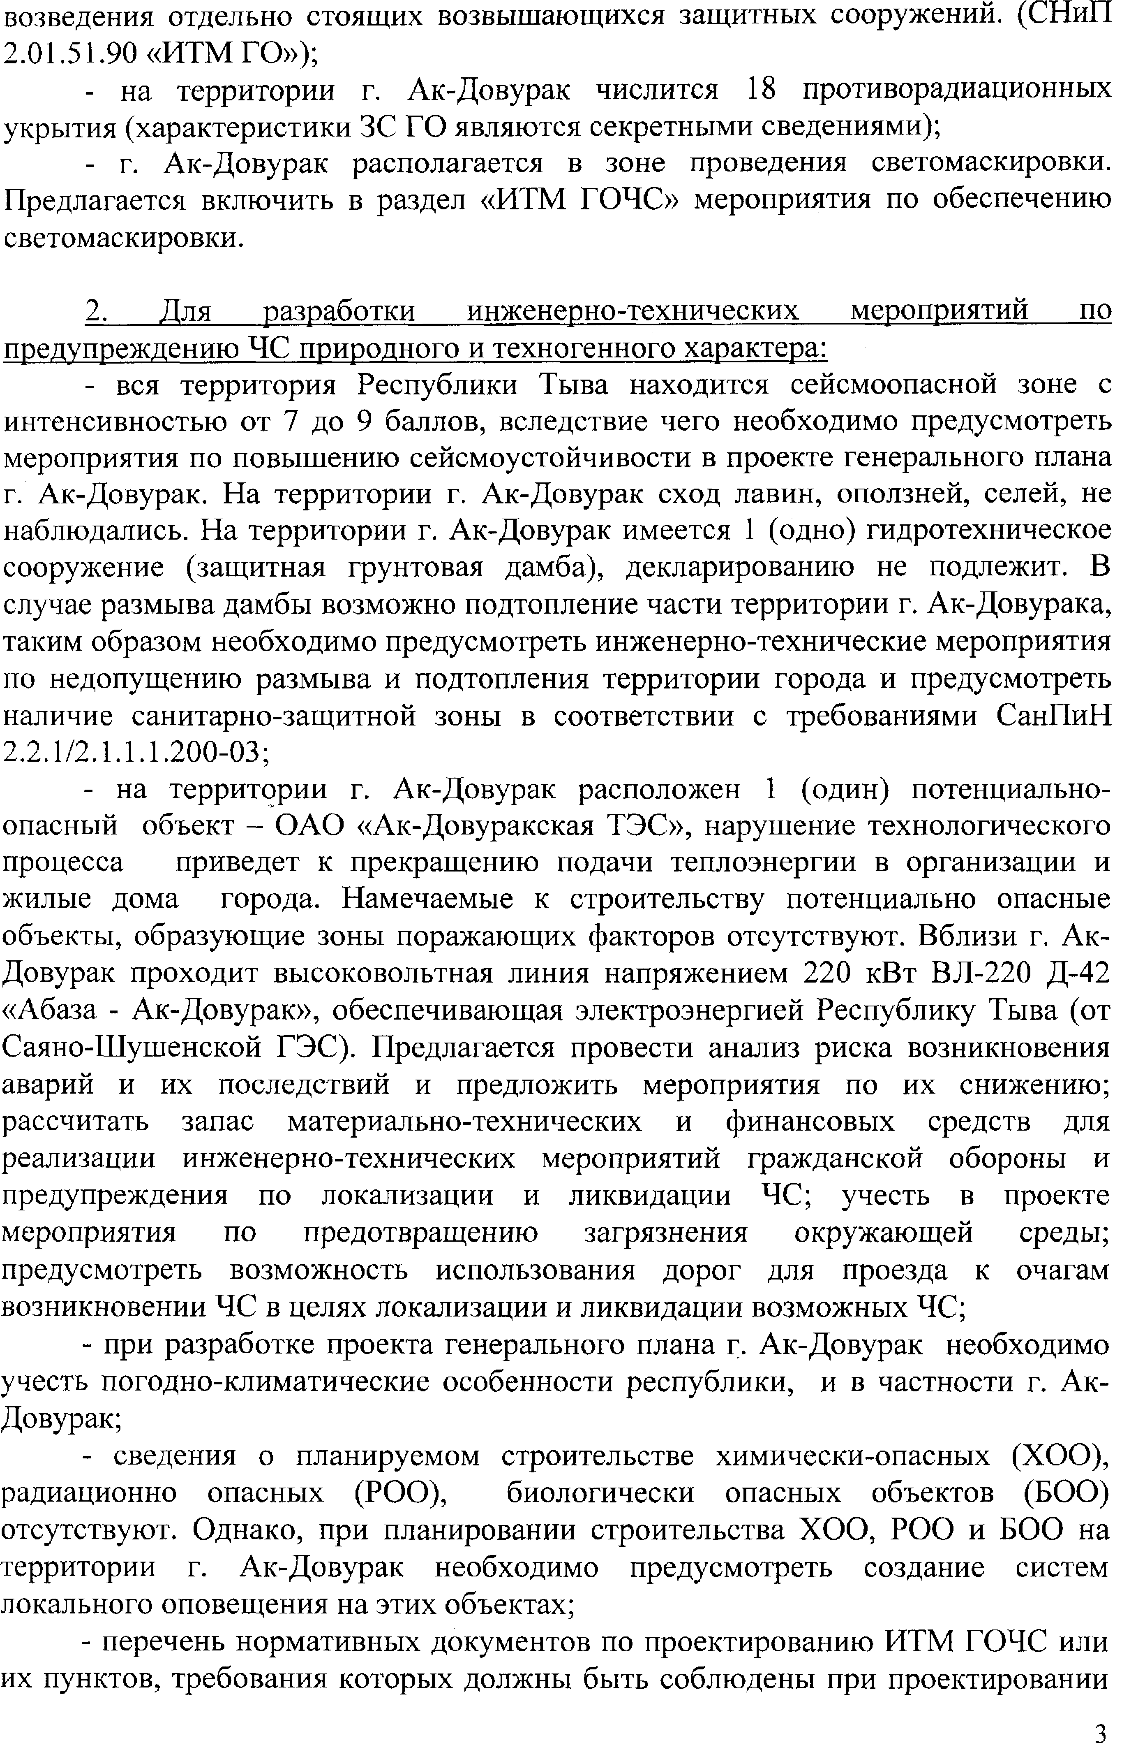

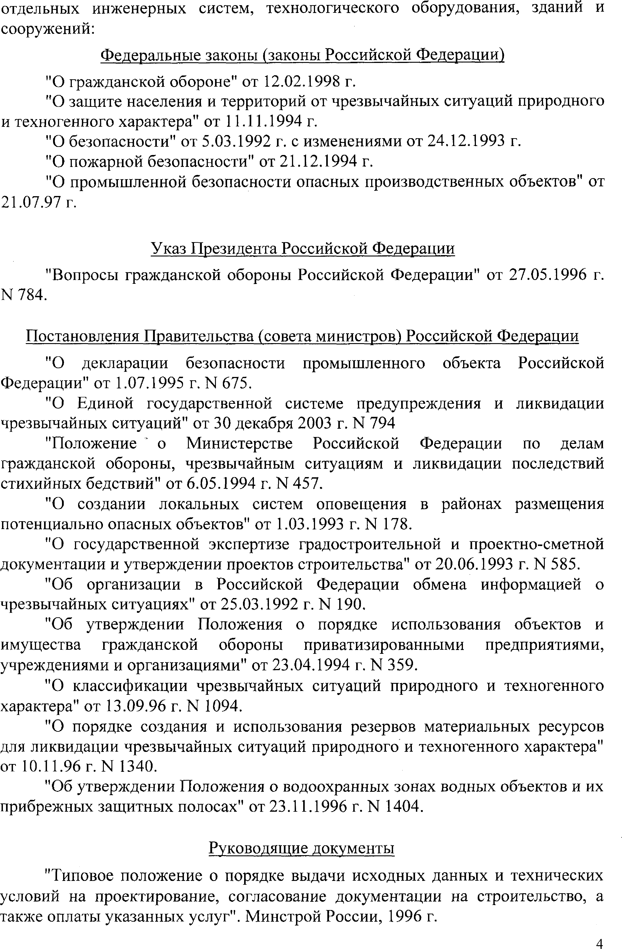

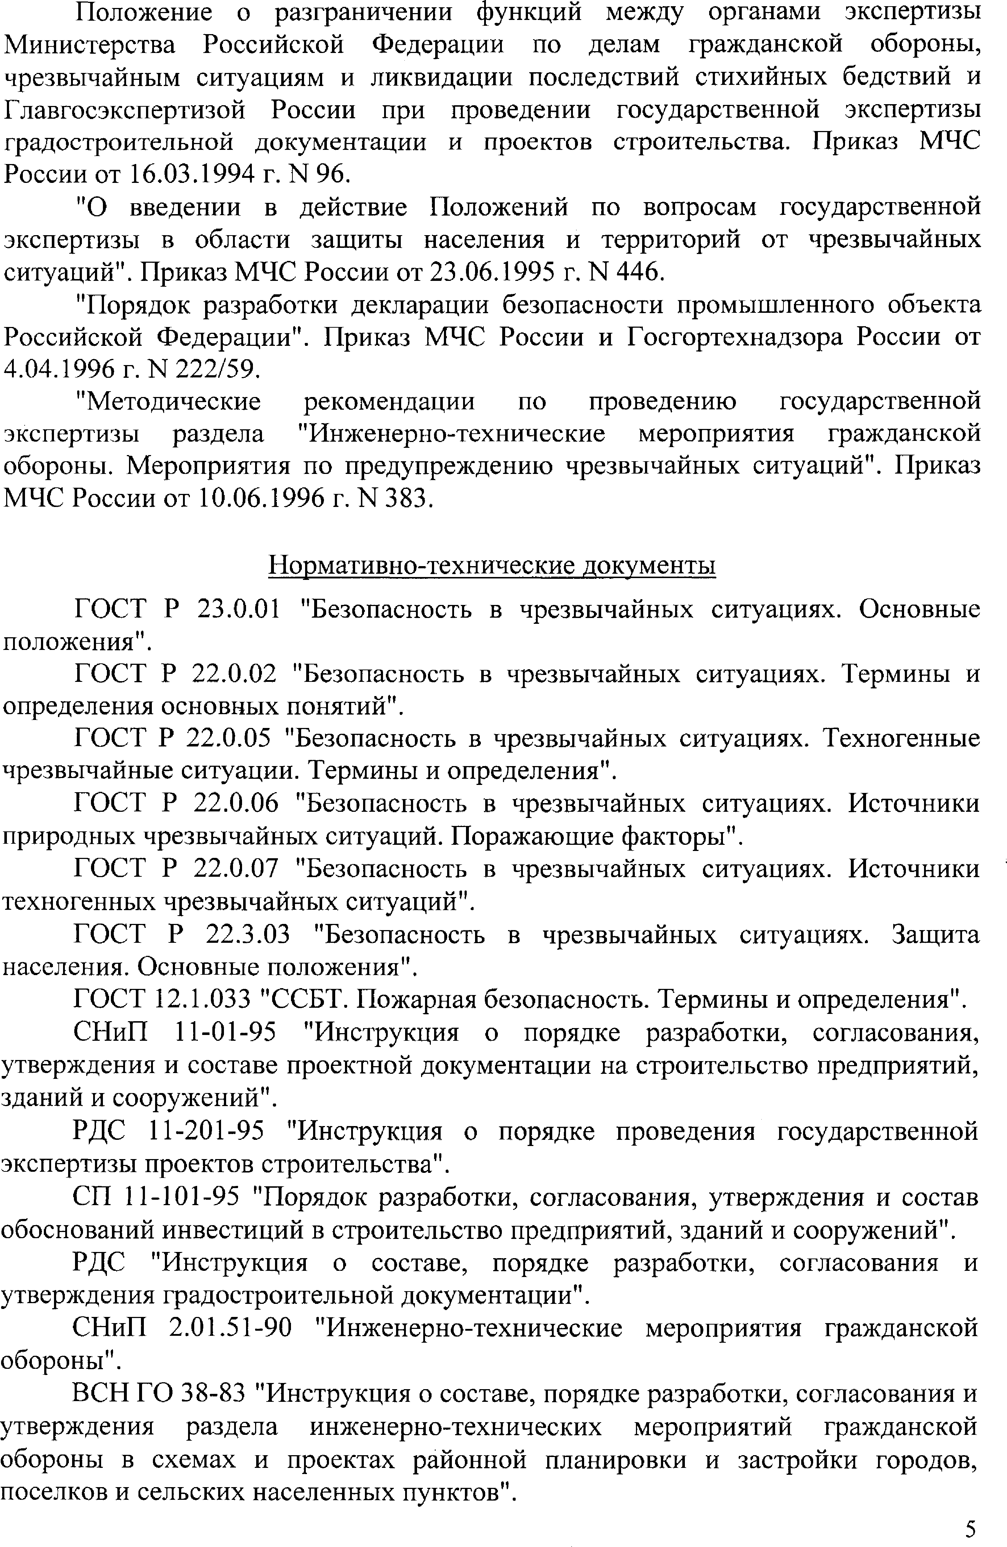

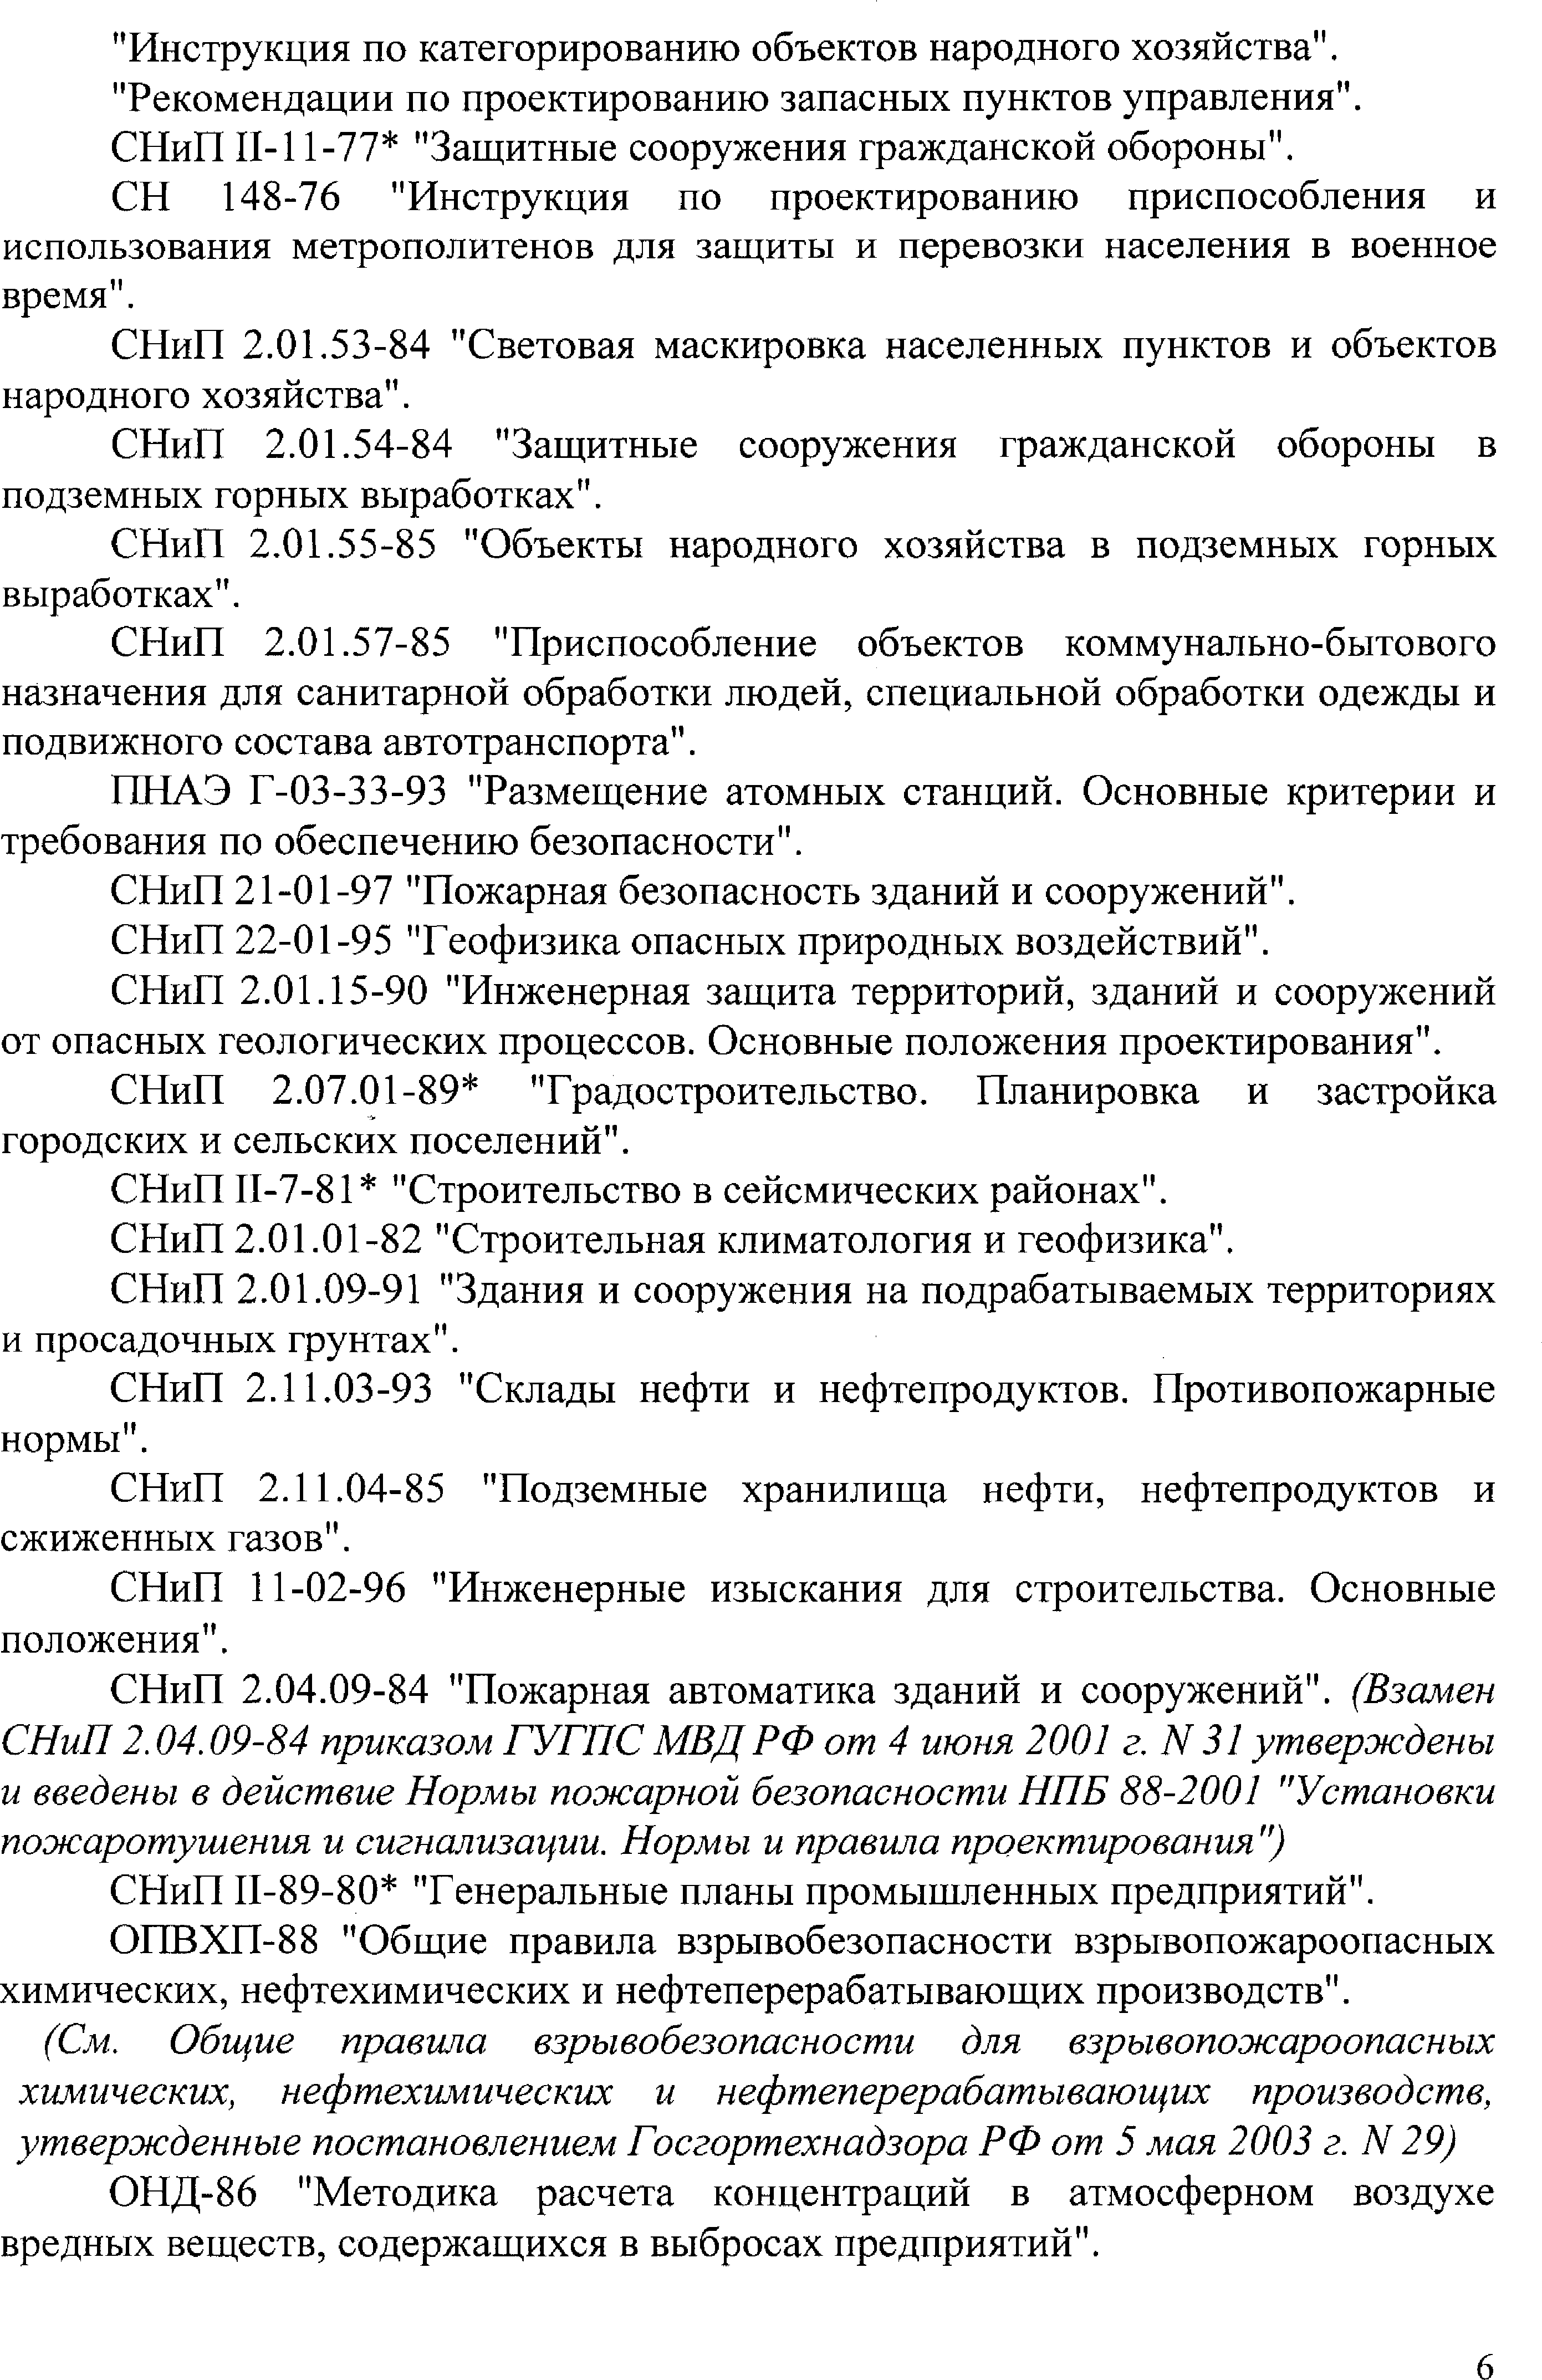

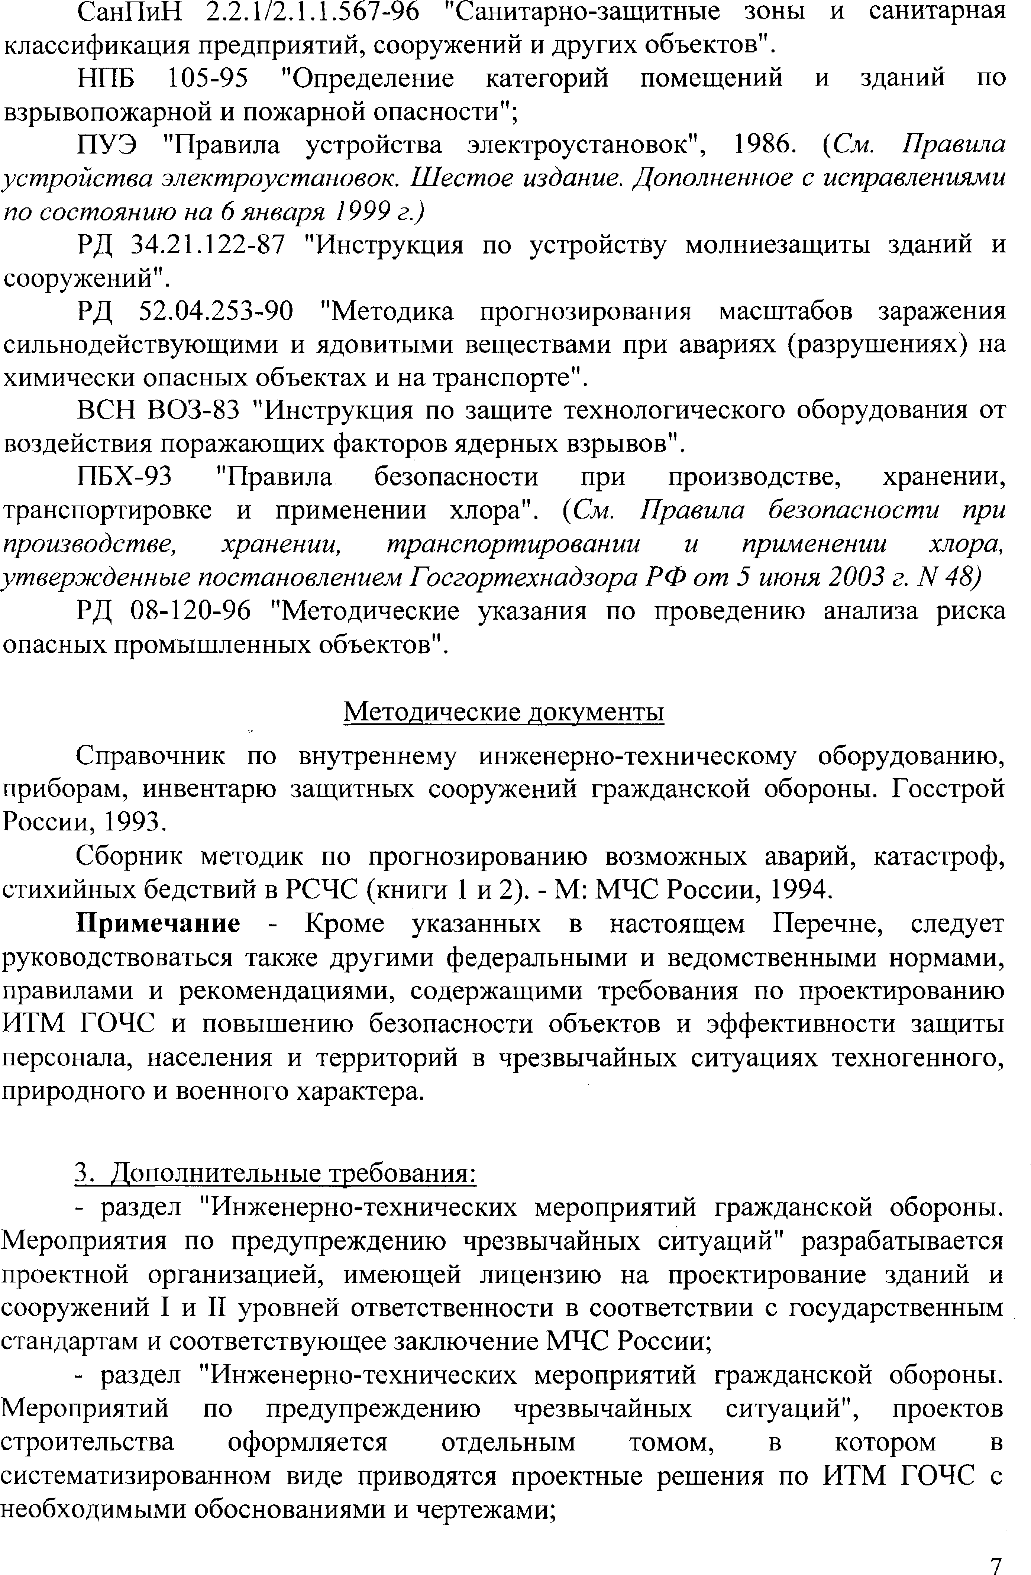

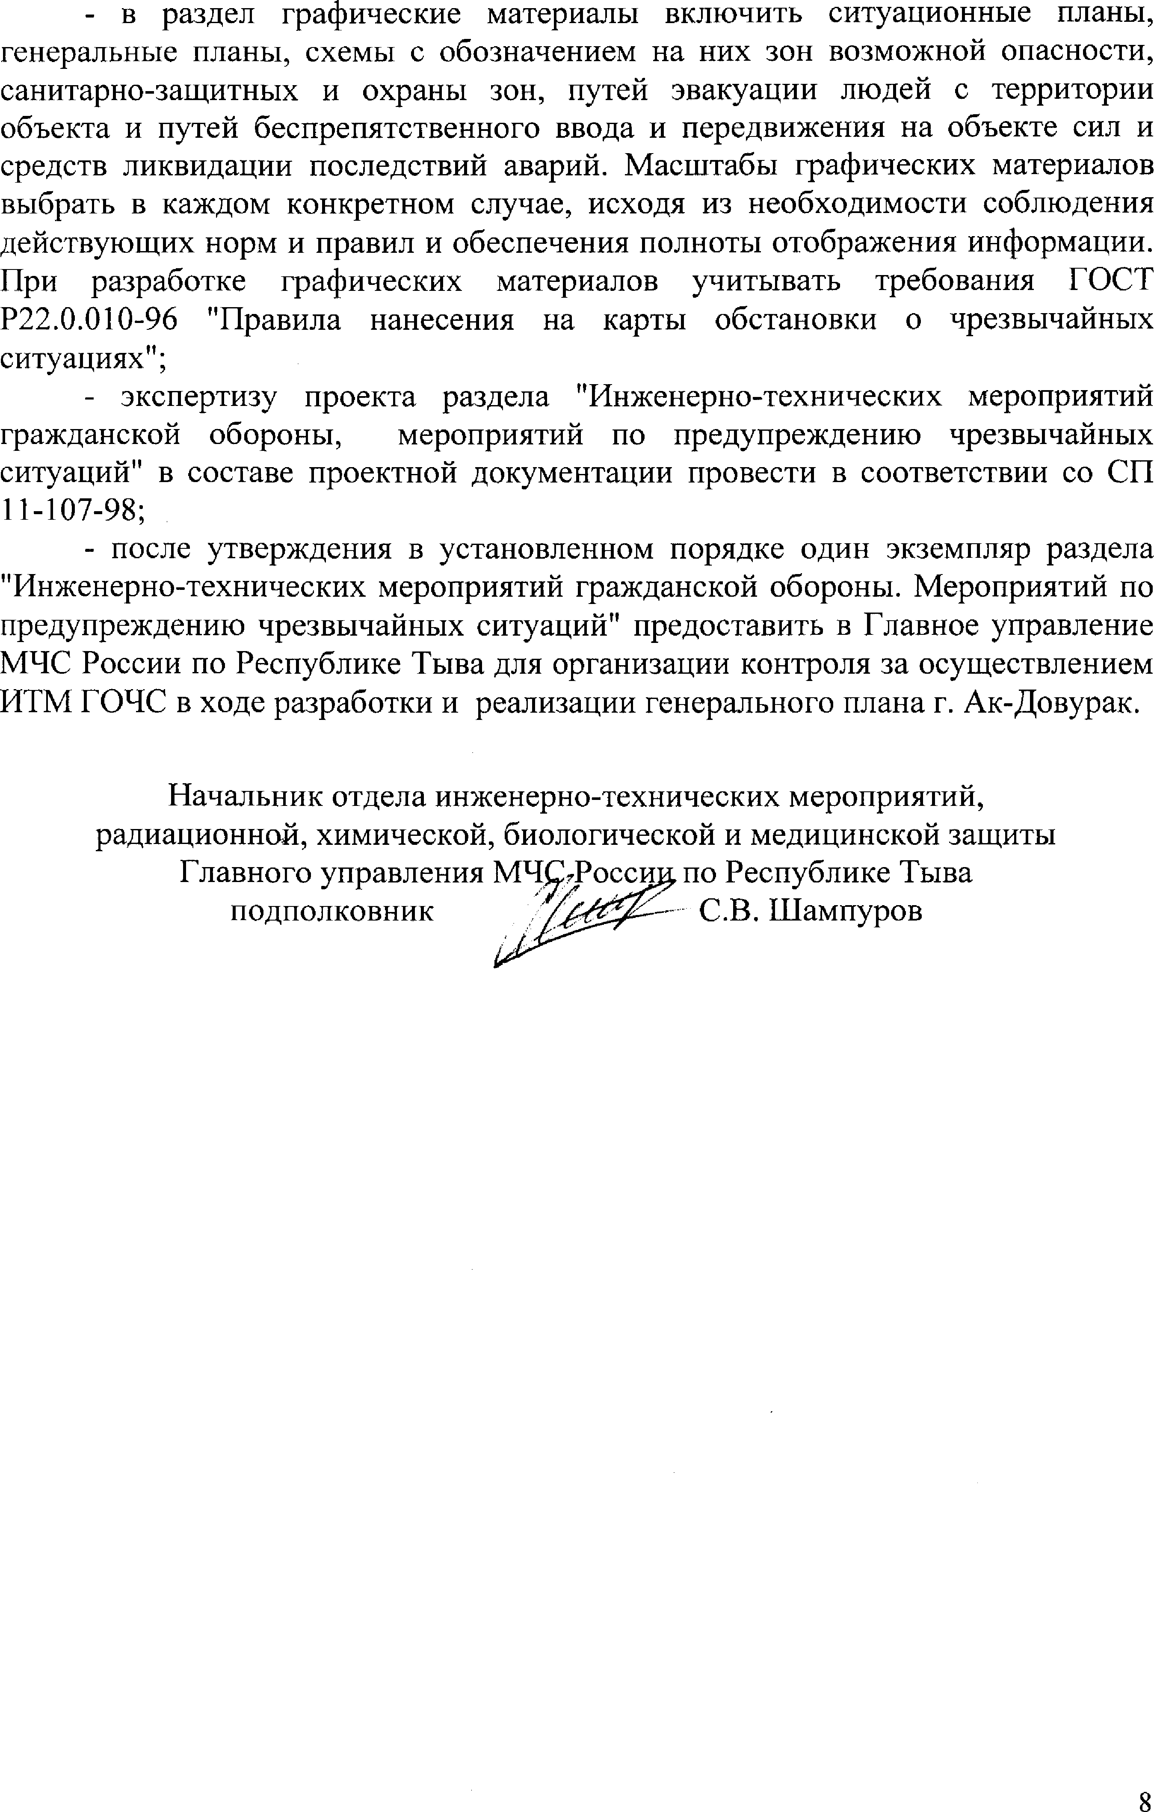

Приложение Г
